РЕФЕРАТ
Тема выпускной квалификационной работы «Облачный сервис для архивного хранения фотографий». Отчет состоит из 90 страницы, 15 источников, 20 таблиц, 50 рисунков.
В работе рассматриваются проблемы хранения больших объёмов графических данных, ограничения существующих облачных сервисов и недоступность зарубежных решений для российских пользователей. Предлагается облачный сервис, обеспечивающий эффективное архивное хранение изображений с учётом предпочтений пользователя, а также поиск фотографий по визуальному содержимому.
В работе проведён анализ предметной области и существующих решений, обоснован выбор технологий. Разработана математическая модель сжатия изображений и алгоритмы автоматического выбора формата сжатия на основе классификации с использованием нейронной сети MobileNetV2. Описана информационная база сервиса, включая структуру входных и выходных данных, схемы баз данных и системы классификации. Разработан пользовательский интерфейс на React, проведено тестирование, подтвердившее работоспособность всех функций.
Результатом работы является программный прототип облачного сервиса, обеспечивающий загрузку, классификацию, сжатие изображений (JPEG, PNG, WebP, AVIF), управление архивом и поиск по содержимому. Сервис может рассматриваться как альтернатива существующим зарубежным решениям.
КЛЮЧЕВЫЕ СЛОВА: ОБЛАЧНОЕ ХРАНИЛИЩЕ, АРХИВНОЕ ХРАНЕНИЕ, ИЗОБРАЖЕНИЯ, СЖАТИЕ ИЗОБРАЖЕНИЙ, АНАЛИЗ ИЗОБРАЖЕНИЙ, ПОИСК ПО ИЗОБРАЖЕНИЯМ, ЦИФРОВАЯ ОБРАБОТКА ИЗОБРАЖЕНИЙ, МИКРОСЕРВИСНАЯ АРХИТЕКТУРА.

СОДЕРЖАНИЕ
ТЕРМИНЫ И ОПРЕДЕЛЕНИЯ 7
ПЕРЕЧЕНЬ СОКРАЩЕНИЙ И ОБОЗНАЧЕНИЙ 8
ВВЕДЕНИЕ 9
1 Анализ методов сжатия и хранения изображений и постановка задачи разработки облачного сервиса 11
1.1 Описание предметной области 11
1.1.1 Цифровые изображения как объект хранения и обработки 11
1.1.2 Методы сжатия изображений 13
1.1.2.1 Сжатие изображений с потерями 14
1.1.2.2 Сжатие изображений без потерь 16
1.1.2.3 Гибридные методы сжатия изображений 18
1.1.3 Облачные сервисы хранения изображений 21
1.2 Анализ существующих сервисов хранения фотографий 22
1.2.1 Google Photos 22
1.2.2 iCloud 23
1.2.3 Dropbox 23
1.3 Проблемы хранения и обработки изображений в облачных сервисах 25
1.4 Постановка задачи разработки облачного сервиса архивного хранения фотографий 26
1.5 Выбор и обоснование используемых технологий 27
1.5.1 Архитектура системы 27
1.5.2 Взаимодействие микросервисов 28
1.5.3 Прокси-сервер и маршрутизация 30
1.5.4 Серверная часть 31
1.5.5 Клиентская часть 32
1.5.6 Хранение данных 34
1.5.7 Обработка и сжатие изображений 35
1.5.8 Организация взаимодействия 36
1.5.9 Поиск по содержимому изображений и архивное хранение 37
2 Математическая модель и алгоритмы обработки и сжатия изображений в облачном сервисе 40
2.1 Алгоритм загрузки изображения и формирования рекомендаций 42
2.1.1 Проверка входного файла 42
2.1.2 Классификация изображений по типу содержимого 42
2.1.3 Выбор формата и качества сжатия 43
2.1.4 Сохранение изображения и метаданных 47
2.2 Сжатие изображений 50
2.2.1 Общая модель сжатия 50
2.2.2 Удаление служебных метаданных 50
2.2.3 Модель JPEG-сжатия 51
2.2.4 Модель WebP-сжатия 51
2.2.5 Модель PNG-сжатия 52
2.2.6 Модель AVIF-сжатия 52
2.2.7 Сохранение результата сжатия 53
3 Программная реализация и информационное обеспечение облачного сервиса архивного хранения и сжатия изображений 54
3.1 Архитектура и структура программного проекта облачного сервиса 54
3.1.1 Общая структура проекта 54
3.1.2 Функциональная и компонентная структура сервиса 55
3.2 Функциональные и технические требования 62
3.2.1 Функциональные требования 62
3.2.2 Технические требования 62
3.3 Описание входных сигналов, данных и документов 64
3.3.1 Данные аутентификации и регистрации 64
3.3.2 Данные, поступающие при загрузке изображения 65
3.3.3 Параметры поиска изображений 65
3.4 Описание выходных сигналов, данных и документов 66
3.4.1 Результат аутентификации 66
3.4.2 Результаты загрузки и обработки изображения 66
3.4.3 Данные для управления архивом 66
3.4.4 Данные для аналитики 67
3.5 Описание организации информационной базы 67
3.5.1 База данных микросервиса аутентификации (AuthService) 67
3.5.2 База данных микросервиса фотографий (PhotoService) 68
3.5.3 База данных микросервиса сжатия (CompressionService) 71
3.5.4 Организация хранения в MinIO (S3) 72
3.6 Описание систем классификации и кодирования 73
3.6.1 Идентификаторы пользователей и объектов 73
3.6.2 Кодирование файловых ключей в MinIO 73
3.6.3 Классификация типов изображений 73
3.6.4 Кодирование доминирующих цветов 74
4 Разработка интерфейса и тестирование 75
4.1 Архитектура клиентской части 75
4.2 Типовые пользовательские сценарии работы с сервисом 76
4.2.1 Регистрация и аутентификация 76
4.2.2 Загрузка и сжатие изображений 77
4.2.3 Управление архивом 78
4.2.4 Поиск изображений 79
4.2.5 Управление профилем и просмотр статистики 79
4.3 Тестирование программного продукта 80
4.3.1 Проверка аутентификации и регистрации 80
4.3.3 Проверка загрузки и настройки параметров сжатия 81
4.3.4 Проверка управления архивом 83
4.3.5 Проверка поиска изображений 85
4.3.6 Проверка статистики и профиля 86
4.3.7 Выводы по тестированию 86
ЗАКЛЮЧЕНИЕ 87
Список использованных источников 88

ТЕРМИНЫ И ОПРЕДЕЛЕНИЯ
Облачный сервис - программная система, предоставляющая доступ к вычислительным ресурсам и данным через сеть Интернет.
Архивное хранение изображений - длительное хранение цифровых изображений с обеспечением их целостности, доступности и оптимизации объёма.
Цифровое изображение - двумерное представление визуальной информации в виде массива пикселей.
Сжатие изображений - процесс уменьшения объёма файла изображения путём удаления избыточной информации.
Сжатие с потерями - метод сжатия, при котором часть информации удаляется без возможности полного восстановления.
Сжатие без потерь - метод сжатия, при котором исходное изображение полностью восстанавливается после декомпрессии.
Поиск по содержимому изображений - метод поиска, основанный на анализе визуальных характеристик изображения.

ПЕРЕЧЕНЬ СОКРАЩЕНИЙ И ОБОЗНАЧЕНИЙ
AVIF (AV1 Image File Format) — современный формат сжатия изображений на основе кодека AV1.
DCT (Discrete Cosine Transform) — дискретное косинусное преобразование.
DWT (Discrete Wavelet Transform) — дискретное вейвлет-преобразование.
JPEG (Joint Photographic Experts Group) — стандарт сжатия изображений с потерями.
LZ77 — алгоритм словарного сжатия данных без потерь.
PNG (Portable Network Graphics) — формат сжатия изображений без потерь.
RGB (Red, Green, Blue) — цветовая модель, основанная на трёх цветовых компонентах.
WebP — формат изображений, поддерживающий сжатие с потерями и без потерь.
YCbCr — цветовое пространство, разделяющее яркостную и цветоразностные компоненты.

ВВЕДЕНИЕ
В современном цифровом обществе фотографии являются неотъемлемой частью повседневной жизни человека. Они используются для хранения личных воспоминаний, ведения профессиональной деятельности, наполнения социальных сетей и создания мультимедийного контента. При этом с увеличением качества камер мобильных устройств и фотоаппаратов значительно возрос объём создаваемых графических данных, что приводит к проблемам их хранения и организации.
Локальное хранение фотографий на смартфонах, компьютерах и внешних носителях обладает рядом существенных недостатков. Что немаловажно, ограниченный объём памяти устройств, риск потери данных при поломке носителя, отсутствие удобной синхронизации между устройствами и сложности поиска нужных изображений делают такой подход неэффективным. В связи с этим всё большую популярность приобретают облачные сервисы хранения данных.
На сегодняшний день на рынке показаны различные облачные сервисы для хранения фотографий, такие как Google Photos, iCloud, Dropbox и другие. Однако для российских пользователей эти сервисы стали частично или полностью недоступны, а также имеют ряд функциональных ограничений. В частности, многие сервисы применяют универсальные алгоритмы сжатия изображений, что приводит к потере качества, а поиск фотографий зачастую ограничивается только именами файлов и датами создания.
Кроме того, существующие решения, как правило, не учитывают индивидуальные потребности пользователей. Одним пользователям важно сохранить максимальное качество изображения для печати, другим - минимизировать размер файла для экономии места, третьим - обеспечить удобный поиск по содержимому фотографий. Отсутствие автоматического интеллектуального выбора метода сжатия и формата изображений снижает эффективность использования облачных хранилищ.
В связи с вышеизложенным разработка собственного облачного сервиса архивного хранения фотографий, ориентированного на автоматическую оптимизацию изображений и интеллектуальный поиск, является актуальной задачей. Такой сервис позволит повысить удобство хранения графических данных, снизить требования к объёму памяти и обеспечить быстрый доступ к необходимым изображениям.
Целью выпускной квалификационной работы является повышение эффективности хранения и поиска цифровых изображений за счёт применения адаптивных методов сжатия и анализа визуального содержимого путём разработки облачного сервиса архивного хранения фотографий.
Для достижения поставленной цели в работе необходимо решить следующие задачи:
- проанализировать существующие облачные сервисы хранения фотографий;
- исследовать методы и алгоритмы сжатия изображений;
- разработать модель автоматического выбора метода сжатия;
- разработать алгоритмы архивного хранения изображений;
- реализовать поиск фотографий по визуальному содержимому;
- спроектировать и реализовать программный прототип сервиса.
Объектом исследования является процесс хранения и обработки цифровых изображений в облачных сервисах.
Предметом исследования являются методы сжатия изображений, алгоритмы анализа визуального содержимого и способы их применения в облачных системах хранения данных.
В ходе выполнения работы используются следующие методы исследования: анализ и сравнение существующих решений, методы цифровой обработки изображений, математическое моделирование.
Практическая значимость работы заключается в возможности использования разработанного сервиса в качестве альтернативы зарубежным облачным хранилищам.

1 Анализ методов сжатия и хранения изображений и постановка задачи разработки облачного сервиса
В этой главе проводится анализ предметной области облачных сервисов хранения фотографий, рассматриваются существующие решения, выявляются их недостатки и формулируется задача разработки сервиса архивного хранения изображений. Полученные результаты используются для построения математических моделей и алгоритмов, представленных в следующей главе.

1.1 Описание предметной области
Предметная область исследования охватывает процессы хранения, обработки и управления цифровыми изображениями в облачных сервисах. В связи с ростом объёма графических данных и увеличением качества изображений возрастает необходимость их эффективного хранения.
Современные пользователи нуждаются не только в сохранении изображений, но и в инструментах их оптимизации, структурирования и поиска.
Основной задачей является организация архивного хранения изображений с возможностью автоматической оптимизации параметров и анализа их содержимого. Для этого применяются методы цифровой обработки изображений, облачные технологии и алгоритмы поиска.

1.1.1 Цифровые изображения как объект хранения и обработки
Цифровые изображения представляют собой файлы, содержащие визуальную информацию в виде массива пикселей, каждый из которых описывается определёнными цветовыми характеристиками. Структура цифрового изображения, представленная на рисунке 1, включает две основные составляющие: метаданные и пиксельные данные. Метаданные содержат информацию о формате файла, разрешении изображения, цветовой модели и дополнительных параметрах, таких как EXIF-данные. Пиксельные данные представляют собой набор цветовых каналов, формирующих визуальное содержимое изображения. Современные изображения отличаются высоким разрешением, глубиной цвета и сложной структурой визуального содержимого.
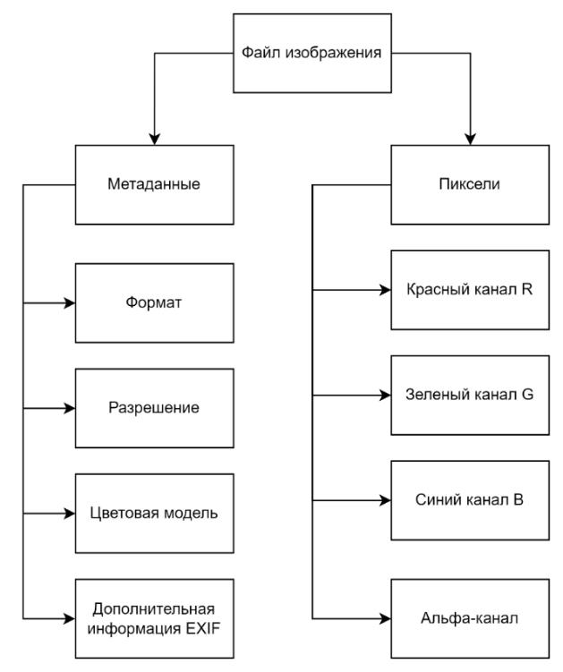
Рисунок 1 – Структура цифрового изображения

Фотографии могут существенно различаться по своим характеристикам в зависимости от условий съёмки, типа камеры, назначения и содержания изображения. Например, изображения с большим количеством мелких деталей и текстур требуют иного подхода к сжатию по сравнению с изображениями, содержащими однотонные области, графику или текст.
В контексте архивного хранения цифровые изображения являются сложным объектом обработки, так как при их сохранении необходимо учитывать баланс между размером файла, качеством изображения и возможностью последующего использования. Эти особенности обуславливают необходимость применения адаптивных методов обработки и хранения изображений, учитывающих как структуру файла изображения, так и характеристики его визуального содержимого.

1.1.2 Методы сжатия изображений
Сжатие изображений является одним из ключевых процессов в системах архивного хранения, так как позволяет уменьшить объём данных при сохранении приемлемого качества. Это особенно важно для облачных сервисов, где требуется эффективное использование дискового пространства [6], [7], [3], [4].
Все методы сжатия изображений делятся на две основные группы: сжатие с потерями и сжатие без потерь (рисунок 2).

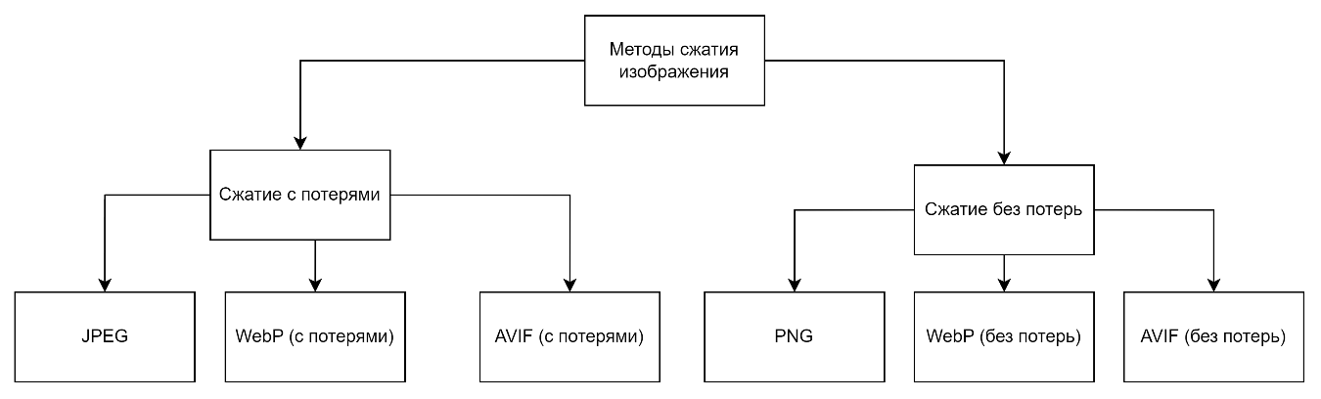
Рисунок 2 – Классификация методов сжатия

В данной работе рассматриваются четыре основных формата: JPEG, PNG, WebP и AVIF [6], [7], [13], [14], [3], [8], [9], [11], [12].
Формат JPEG применяется для сжатия фотографических изображений, содержащих большое количество цветовых переходов и деталей. Он обеспечивает высокую степень сжатия за счёт потерь качества, которые в большинстве случаев остаются малозаметными для пользователя [6], [7].
Формат PNG применяется для изображений, содержащих текст, графические элементы и чёткие границы. Благодаря сжатию без потерь этот формат позволяет полностью сохранить исходное качество изображения, что особенно важно для интерфейсов и схем [7].
Формат WebP представляет собой современный универсальный формат, поддерживающий как сжатие с потерями, так и без потерь. Он обеспечивает более эффективное уменьшение размера файла по сравнению с JPEG и PNG при сопоставимом качестве, что делает его удобным для использования в веб-приложениях [13].
Формат AVIF является одним из наиболее современных методов сжатия изображений и обеспечивает высокую степень сжатия при сохранении качества, особенно для сложных изображений и иллюстраций [14].
Важно, что помимо рассмотренных форматов существуют и другие методы сжатия изображений, такие как GIF, BMP и TIFF и т.д. Однако они не были выбраны для реализации при данной работы по следующим причинам.
Формат GIF ограничен 256 цветами, что делает его непригодным для хранения фотографий и изображений с большим количеством цветовых переходов. Кроме того, он преимущественно применяется для анимации, а не для архивного хранения изображений.
Формат BMP не использует эффективных алгоритмов сжатия, вследствие чего файлы имеют большой размер и не подходят для применения в облачных сервисах, где важна оптимизация хранения данных.
Формат TIFF обеспечивает высокое качество изображения, однако характеризуется значительным размером файлов и используется преимущественно в профессиональной обработке изображений, а не в веб-сервисах и облачных системах хранения.
В итоге, выбор указанных форматов позволяет охватить различные типы изображений и реализовать адаптивный подход к их сжатию, при котором параметры сжатия подбираются в зависимости от визуального содержания изображения.

1.1.2.1 Сжатие изображений с потерями
Методы сжатия изображений с потерями основаны на удалении визуально малозаметной информации, что позволяет значительно уменьшить размер файла, однако приводит к необратимым изменениям изображения.
Наиболее распространённым подходом является трансформационное сжатие, при котором изображение преобразуется из пространственной области в частотную с использованием дискретного косинусного преобразования (DCT).
Общий процесс сжатия включает разбиение изображения на блоки, преобразование данных, квантование и последующее кодирование.
На рисунке 3 представлен принцип сжатия изображений с потерями.
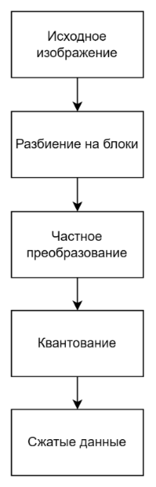
Рисунок 3 – Принцип сжатия изображений с потерями

Метод сжатия JPEG
Алгоритм JPEG является стандартом сжатия изображений с потерями и широко применяется для хранения фотографий. Он обеспечивает значительное уменьшение размера файла при сохранении приемлемого визуального качества. Сжатие основано на особенностях восприятия изображения человеком, в частности меньшей чувствительности к цветовым компонентам по сравнению с яркостью [6], [7].
Процесс кодирования включает преобразование цветового пространства, дискретизацию, частотное преобразование, квантование и последующее энтропийное кодирование.
Одним из ключевых этапов данного метода сжатия является дискретное косинусное преобразование (DCT), которое описывается формулой 1.1
$F\left(u,v\right)=\frac{1}{4}C\left(u\right)C\left(v\right)\sum_{i=0}^{7}{\sum_{j=0}^{7}{f\left(i,j\right)}\cos\left(\frac{\left(2i+1\right)uπ}{16}\right)}\cos\left(\frac{\left(2j+1\right)vπ}{16}\right),$ (1.1)
где $f\left(i,j\right)$ - значение яркости пикселя в блоке изображения, $F\left(u,v\right)$ - коэффициенты преобразования, $C\left(u\right),C\left(v\right)$- нормирующие коэффициенты.
Основные этапы сжатия показаны на рисунке 4.

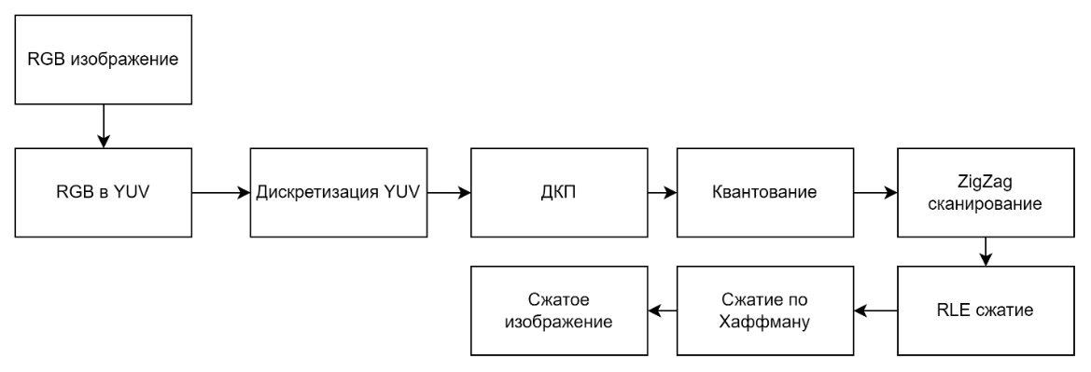
Рисунок 4 - Основные этапы процедуры сжатия по стандарту JPEG

1.1.2.2 Сжатие изображений без потерь
Методы сжатия изображений без потерь обеспечивают полное восстановление исходного изображения после декомпрессии. Они не приводят к потере визуальной информации, однако обеспечивают меньшую степень сжатия по сравнению с методами с потерями. Сжатие основано на использовании статистических свойств данных и устранении избыточности без удаления информации.
Общий процесс включает предсказание значений пикселей и кодирование разностей между фактическими и предсказанными значениями.
Принцип работы методов сжатия без потерь показан на рисунке 5.

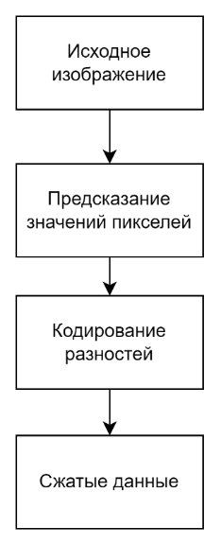
Рисунок 5 – Принцип сжатия изображений без потерь

Методы без потерь используются в формате PNG, а также поддерживаются форматами WebP и AVIF, что делает их подходящими для архивного хранения изображений.

Метод сжатия PNG
PNG - формат сжатия изображений без потерь, обеспечивающий полное сохранение исходного качества. Он широко применяется для хранения графики, схем и изображений с текстом [7].
Сжатие основано на предварительной фильтрации данных и последующем энтропийном кодировании.
В основе сжатия лежит алгоритм LZ77, который можно представить формулой 1.2
$S = \left(offset_{i}, length_{i}, next_{i}\right),$ (1.2)
где $offset_{i}$ - смещение (расстояние назад от текущей позиции до начала совпадения), $length_{i}$ - длина совпадающей последовательности, $next_{i}$ - следующий символ после совпадения, который не входит в найденный фрагмент;
Основные этапы процесса кодирования представлены на рисунке 6.

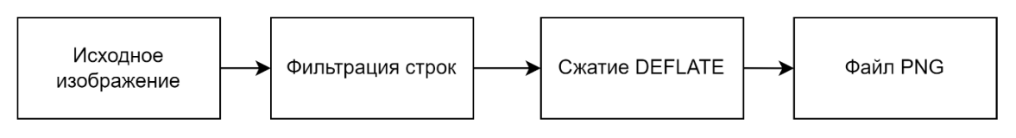
Рисунок 6 - Основные этапы процедуры сжатия по стандарту PNG

Формат PNG эффективен для изображений с чёткими границами, ограниченной цветовой палитрой и прозрачностью.

1.1.2.3 Гибридные методы сжатия изображений
Гибридные методы сжатия сочетают преимущества сжатия с потерями и без потерь, позволяя выбирать оптимальный режим в зависимости от требований к качеству и объёму данных. Такие методы особенно актуальны для облачных сервисов.
1) Метод сжатия WebP
Формат WebP поддерживает как сжатие с потерями, так и без потерь и обеспечивает более эффективное уменьшение размера файлов по сравнению с JPEG при сопоставимом качестве [13].
В режиме сжатия с потерями используется блочное предсказание, преобразование и последующее кодирование данных. Ошибка предсказания может быть описана формулой 1.3
$e\left(i, j\right)= f\left(i, j\right)- \hat{f}\left(i, j\right)$, (1.3)
где $f\left(i, j\right)$ - исходное значение пикселя, $\hat{f}\left(i, j\right)$ - предсказанное значение, $e\left(i, j\right)$ - ошибка предсказания.
Основные этапы процедуры сжатия представлены на рисунке 7.

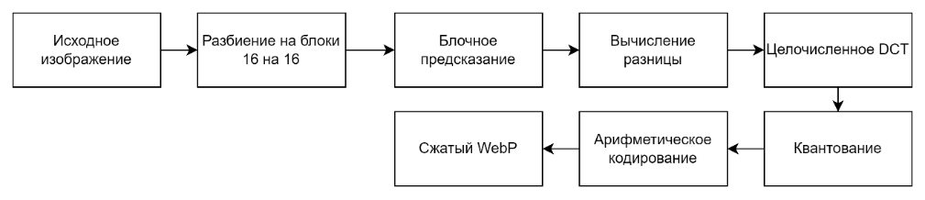
Рисунок 7 - Основные этапы процедуры сжатия по стандарту WebP c потерями
В режиме без потерь применяется предсказание значений пикселей и последующее кодирование разностей.
Основные этапы представлены на рисунке 8.

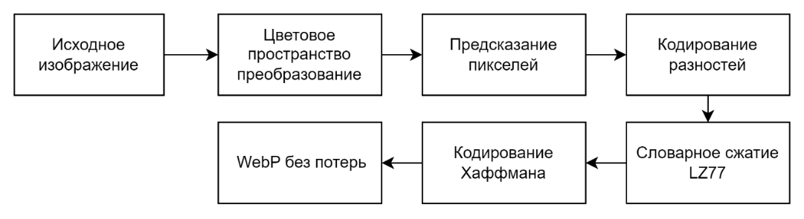
Рисунок 8 - Основные этапы процедуры сжатия по стандарту WebP без потерь

Формат WebP является универсальным решением и подходит для различных типов изображений.

2) Метод сжатия AVIF
AVIF - современный формат сжатия изображений, обеспечивающий высокую степень уменьшения размера файла при сохранении качества. Он поддерживает как сжатие с потерями, так и без потерь, а также расширенные возможности, включая HDR и широкий цветовой диапазон [14].
В режиме сжатия с потерями используются методы адаптивного разбиения изображения, предсказания и последующего кодирования данных. Одним из ключевых этапов метода сжатия является преобразование остаточного сигнала с последующим квантованием, которое можно представить формулой 1.4.
$T_{k}=\text{round}\left(\frac{\text{Transform}\left(R_{k}\right)}{Q\left(q\right)}\right),$ (1.4)
где $R_{k}$​ - остаточный сигнал блока изображения, $Transform\left(⋅\right)$- преобразование (например, дискретное косинусное или синусное), $Q\left(q\right)$ - функция квантования, зависящая от параметра качества $q$, $T_{k}$​ - квантованные коэффициенты.
Основные этапы алгоритма представлены на рисунке 9.

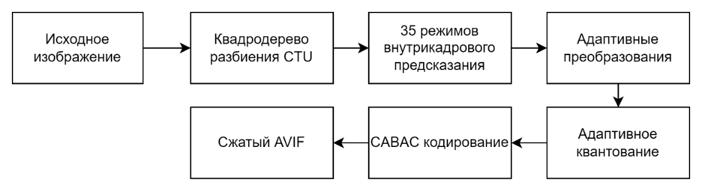
Рисунок 9 - Основные этапы процедуры сжатия по стандарту AVIF с потерями

В режиме без потерь применяется многоуровневое предсказание и кодирование остаточных данных без потери информации.
Основные этапы представлены на рисунке 10.

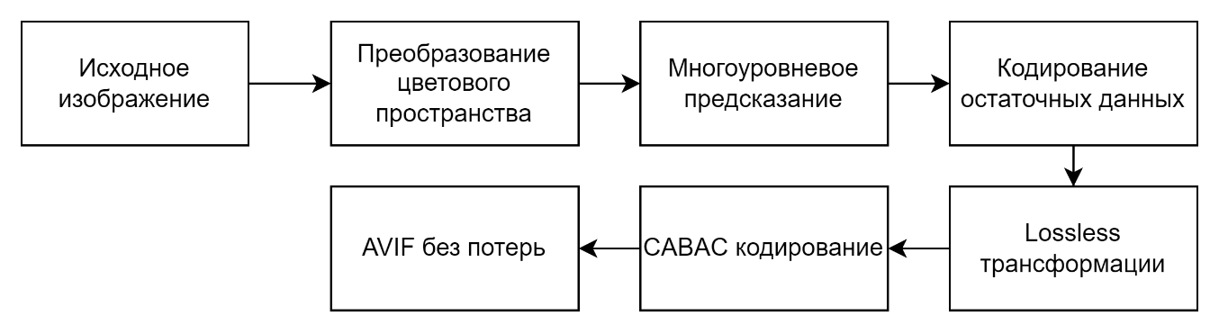
Рисунок 10 - Основные этапы процедуры сжатия по стандарту AVIF без потерь
В итоге, проведённый анализ методов сжатия изображений показал, что современные форматы используют различные подходы к уменьшению объёма данных, включая преобразование сигналов, предсказание значений пикселей и устранение избыточности.
Методы с потерями, такие как JPEG, обеспечивают высокую степень сжатия за счёт удаления малозаметной информации, тогда как методы без потерь, реализованные в формате PNG, позволяют полностью сохранить исходные данные. Гибридные форматы, такие как WebP и AVIF, сочетают преимущества обоих подходов и обеспечивают более эффективное сжатие за счёт использования предсказательных моделей и преобразований [6], [7], [13], [14].
При этом каждый из рассмотренных форматов наиболее эффективен для определённого типа изображений: фотографий, графики с текстом или иллюстраций. Это свидетельствует о том, что использование одного универсального метода сжатия не позволяет достичь оптимального результата во всех случаях.
В связи с этим возникает необходимость разработки подхода, обеспечивающего адаптивный выбор метода и параметров сжатия в зависимости от характеристик изображения, что позволит повысить эффективность хранения данных и качество визуального представления.

1.1.3 Облачные сервисы хранения изображений
Облачные сервисы хранения данных обеспечивают доступ к изображениям через Интернет и позволяют централизованно управлять их хранением [4].
Использование облачных технологий повышает доступность данных и снижает зависимость от локальных носителей. Однако при работе с изображениями возникают задачи, связанные с масштабируемостью, оптимизацией объёма данных и производительностью обработки [4].
Для эффективного архивного хранения изображений такие сервисы должны обеспечивать не только хранение файлов, но и их оптимизацию, обработку и удобные средства поиска.

1.2 Анализ существующих сервисов хранения фотографий
В настоящее время облачные сервисы хранения фотографий широко используются для хранения и доступа к изображениям с различных устройств. Наиболее известными решениями в данной области являются Google Photos, iCloud, Dropbox и ряд других сервисов.

1.2.1 Google Photos
Сервис Google Photos обеспечивает автоматическую загрузку и хранение фотографий с мобильных устройств, а также базовые функции поиска и группировки изображений. Преимуществом данного сервиса является использование алгоритмов сжатия, позволяющих уменьшать объём хранимых данных. Однако при использовании бесплатных тарифов применяется сжатие с потерями, что приводит к ухудшению качества изображений. Кроме того, для российских пользователей доступ к сервису ограничен, что снижает его практическую применимость. На рисунке 11 представлен интерфейс сервиса.

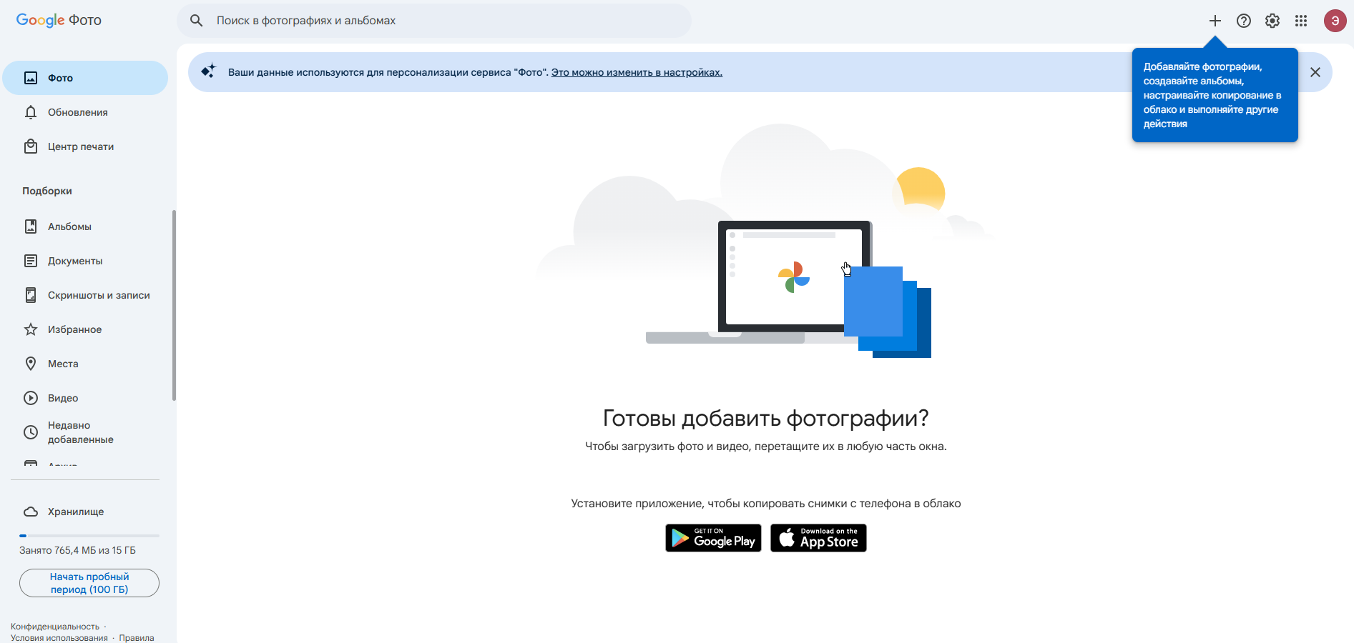
Рисунок 11 – Интерфейс сервиса Google Photos

1.2.2 iCloud
Сервис iCloud ориентирован на пользователей экосистемы Apple и обеспечивает синхронизацию фотографий между устройствами. Хранение изображений происходит без значительной потери качества, однако объём бесплатного хранилища ограничен, а его расширение требует платной подписки. Поиск изображений в iCloud преимущественно основан на метаданных и не всегда эффективен при работе с визуальным содержимым. На рисунке 12 представлен интерфейс сервиса.

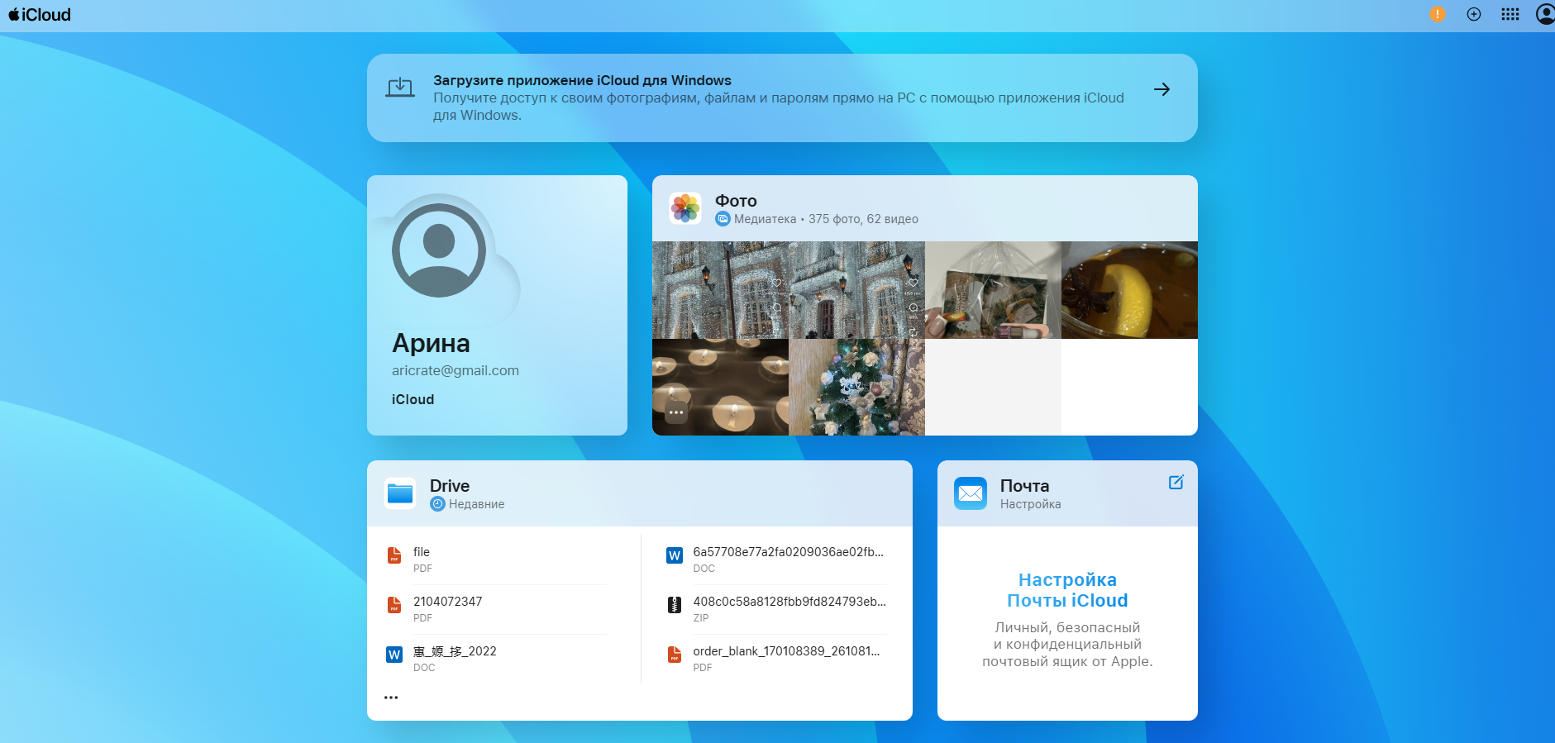
Рисунок 12 – Интерфейс сервиса iCloud

1.2.3 Dropbox
Dropbox является универсальным облачным хранилищем файлов, которое также может использоваться для хранения фотографий. Основным недостатком данного сервиса является отсутствие специализированных инструментов для обработки изображений. Сжатие и оптимизация фотографий не выполняются автоматически, а поиск по содержимому изображений практически отсутствует. На рисунке 13 показан интерфейс сервиса.

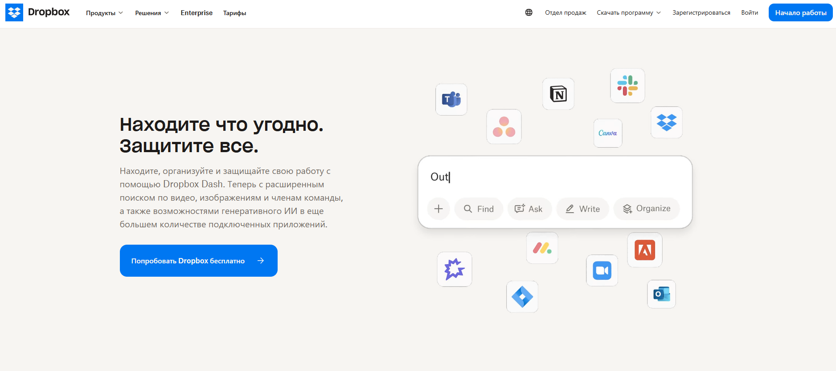
Рисунок 13 – Интерфейс сервиса Dropbox

Сравним приведенные выше облачные сервисы в таблице 1.
Таблица 1 – Сравнение существующих облачных сервисов:
Сервис | Методы сжатия | Поиск | Бесплатный объём | Доступность в РФ | Основные недостатки
Google Photos | Lossy | Метаданные + ограниченный CBIR | 15 ГБ | Ограничен | Потери качества при бесплатном тарифе
iCloud | Lossless | Метаданные | 5 ГБ | Высокая | Ограничен для Windows/Android
Dropbox | Нет | Метаданные | 2 ГБ | Высокая | Нет оптимизации и поиска по содержимому

Общим недостатком рассмотренных сервисов является отсутствие адаптивного подхода к сжатию изображений и ограниченные возможности интеллектуального поиска. Что немаловажно, пользователю не предоставляется автоматический выбор метода сжатия в зависимости от типа изображения [4].
В итоге, существующие решения ориентированы преимущественно на хранение данных, а не на их оптимизацию и анализ, что подтверждает актуальность разработки специализированного облачного сервиса архивного хранения фотографий.

1.3 Проблемы хранения и обработки изображений в облачных сервисах
Хранение и обработка изображений в облачных сервисах сопровождаются рядом проблем, связанных с увеличением объёма данных и ограничениями используемых методов обработки. Современные устройства создают изображения высокого разрешения, что приводит к росту требований к объёму хранилища.
Одной из ключевых проблем является необходимость компромисса между качеством изображения и размером файла. Многие сервисы применяют универсальные методы сжатия с потерями без учёта особенностей изображения, что может приводить к искажению важных деталей [8], [12] [5], [15].
Другой проблемой является отсутствие адаптивного выбора метода сжатия. Различные типы изображений требуют разных подходов к обработке, однако на практике часто используется один алгоритм для всех случаев [1], [11] [4], [6].
Сложности также возникают при организации поиска изображений. Поиск по имени файла или дате становится неэффективным при увеличении объёма данных, а отсутствие анализа визуального содержимого ограничивает возможности пользователя.
Кроме того, ограничения доступа к зарубежным сервисам и зависимость от внешних решений повышают актуальность разработки альтернативных систем хранения изображений.
В итоге, существующие облачные сервисы не обеспечивают достаточной гибкости в управлении качеством изображений и их поиском, что подтверждает необходимость разработки специализированного решения.

1.4 Постановка задачи разработки облачного сервиса архивного хранения фотографий
На основе анализа предметной области и выявленных проблем существующих облачных сервисов можно сформулировать задачу разработки функционала нового сервиса архивного хранения фотографий. Основной целью является создание системы, обеспечивающей эффективное хранение изображений, автоматическую оптимизацию и интеллектуальный поиск по содержимому.
Задачи разработки функционала включают:
- Организация архивного хранения фотографий - разработка структуры хранения данных, обеспечивающей надёжное и эффективное управление изображениями.
- Автоматизация выбора метода сжатия и формата файла - разработка алгоритмов, позволяющих определять оптимальные параметры хранения в зависимости от характеристик изображения.
- Реализация алгоритмов сжатия изображений - внедрение методов сжатия с потерями и без потерь, обеспечивающих минимизацию занимаемого объёма без критического снижения качества изображения.
- Реализация поиска изображений - разработка механизмов поиска по метаданным и характеристикам изображения.
- Обеспечение удобного доступа и управления фотографиями - разработка пользовательского интерфейса для работы с архивом.
- Обеспечение безопасности доступа к данным - реализация механизмов аутентификации и авторизации пользователей.
На основе задач разработки формируются функциональные требования к сервису:
- поддержка различных форматов изображений;
- эффективное использование дискового пространства за счёт применения методов сжатия;
- обеспечение эффективного поиска и доступа к изображениям;
- автоматическая оптимизация параметров сжатия в зависимости от характеристик изображения.
Реализация данного функционала позволит создать облачный сервис. который может рассматриваться как отечественная альтернатива зарубежным решениям и удовлетворять современные требования к хранению и управлению цифровыми изображениями.

1.5 Выбор и обоснование используемых технологий

1.5.1 Архитектура системы
При разработке облачного сервиса архивного хранения фотографий рассматриваются различные подходы к построению архитектуры системы:
1) Монолитная архитектура - единое приложение, простое в разработке, но ограниченное по масштабируемости и сопровождению.
2) Микросервисная архитектура - система, разделённая на независимые компоненты, что повышает масштабируемость и упрощает развитие [1], [2] [1].
3) Serverless-архитектура — использование облачных функций без управления серверами, но с ограничениями по производительности и контролю взаимодействия.
Сравнение подходов представлено в таблице 2.
Таблица 2 – Сравнение различных видов архитектур веб-приложений
Архитектура | Преимущества | Недостатки | Применимость для сервиса
Монолитная | Простота разработки и развертывания | Сложность масштабирования и обновления компонентов | Подходит для маленьких проектов, не оптимальна для крупного архива изображений

Продолжение табл.2
Архитектура | Преимущества | Недостатки | Применимость для сервиса
Микросервисная | Масштабируемость, отказоустойчивость, независимое обновление компонентов | Более сложная разработка и настройка взаимодействия | Оптимальна для крупных сервисов с большим количеством пользователей и данных
Serverless | Минимальные затраты на управление серверами, автоматическое масштабирование | Ограничения по производительности и взаимодействию функций | Подходит для небольших задач, не для основной обработки больших архивов

Для разрабатываемого сервиса выбрана микросервисная архитектура, позволяющая разделить систему на независимые компоненты (аутентификация, загрузка изображений, обработка и сжатие) [1], [2].
Такой подход обеспечивает масштабируемость, упрощает развитие системы и позволяет обновлять отдельные компоненты без остановки сервиса.

1.5.2 Взаимодействие микросервисов
В микросервисной архитектуре важным аспектом является организация взаимодействия между компонентами. Стоит отметить, что прямое синхронное взаимодействие приводит к сильной связанности и снижению отказоустойчивости системы.
Для решения данной задачи применяется асинхронная коммуникация через брокер сообщений, позволяющая сервисам обмениваться данными без ожидания ответа [2], [3].
Основные решения для организации взаимодействия представлены в таблице 3.
Таблица 3 – Сравнение брокеров сообщений
Брокер сообщений | Преимущества |  |  | Недостатки | Применимость для сервиса
Apache Kafka | Высокая пропускная способность, отказоустойчивость, хранение потока событий (log), гарантированный порядок сообщений в разделе, отличная масштабируемость. |  |  | Сложнее в настройке и эксплуатации по сравнению с RabbitMQ. | Идеально подходит для событийно-ориентированной архитектуры, где нужно надежно передавать большие объемы данных о статусе загрузки и сжатия.
RabbitMQ |  | Популярен, прост в установке и настройке, поддерживает сложные маршрутизации сообщений. | Уступает Kafka в пропускной способности при очень высоких нагрузках, сообщения удаляются после подтверждения доставки. |  | Не требует хранения истории всех событий, но для задач сжатия высокая надежность Kafka предпочтительнее.
Redis Pub/Sub |  | Очень высокая скорость, простота использования. | Не гарантирует надежную доставку сообщений (если подписчик не в сети, сообщение теряется). |  | Не подходит для критически важных задач, где сообщение о необходимости сжатия не должно быть потеряно.

В качестве брокера сообщений выбран Apache Kafka.
Выбор обусловлен следующими причинами:
- высокая пропускная способность и надёжность обработки сообщений;
- возможность хранения истории событий;
- слабая связанность компонентов системы;
- поддержка асинхронной обработки;
- масштабируемость при увеличении нагрузки.
Использование Kafka позволяет обеспечить устойчивую работу сервиса и эффективную обработку задач, связанных с загрузкой и сжатием изображений.

1.5.3 Прокси-сервер и маршрутизация
В микросервисной архитектуре важную роль играет единая точка входа (gateway), обеспечивающая маршрутизацию клиентских запросов к соответствующим сервисам.
Для реализации проксирования могут использоваться различные решения:
1) Nginx - высокопроизводительный веб-сервер с поддержкой балансировки нагрузки и гибкой маршрутизации.
2) Apache HTTP Server - универсальный веб-сервер с модульной архитектурой, но более ресурсоёмкий.
3) Traefik - современное решение для микросервисных систем с автоматическим обнаружением сервисов.
Сравнение представлено в таблице 4.
Таблица 4 - Сравнение прокси-серверов для маршрутизации запросов
Решение | Преимущества | Недостатки | Применимость для сервиса
Nginx | Высокая производительность, низкое потребление памяти, гибкая конфигурация, поддержка WebSocket, широкая распространенность | Требует ручной настройки конфигурации | Оптимальное сочетание производительности и функциональности для классической микросервисной архитектуры
Продолжение табл. 4
Решение | Преимущества | Недостатки | Применимость для сервиса
Apache HTTP Server | Модульная архитектура, широкая функциональность | Высокое потребление ресурсов, сложная конфигурация прокси | Избыточен для задач проксирования
Traefik | Автоматическое обнаружение сервисов, встроенное SSL, интеграция с Docker | Более сложен в настройке для простых сценариев, выше потребление ресурсов | Не требуется автоматическое обнаружение сервисов в текущей архитектуре

В качестве прокси-сервера выбран Nginx, обеспечивающий высокую производительность, гибкую маршрутизацию и эффективную обработку запросов. Использование Nginx позволяет реализовать единую точку входа и обеспечить стабильную работу системы.

1.5.4 Серверная часть
Серверная часть отвечает за обработку запросов, работу с данными и реализацию бизнес-логики приложения.
В качестве возможных технологий рассматриваются:
1) PHP + Laravel - готовые инструменты для разработки веб-приложений и высокая скорость разработки.
2) Node.js + Express - асинхронная обработка и высокая производительность.
3) Python + Django - простота разработки и развитая экосистема.
4) Java + Spring Boot - высокая масштабируемость и надёжность.
Сравнение технологий приведено в таблице 5.

Таблица 5 – Сравнение технологий серверной части веб-приложения
Технология | Преимущества | Недостатки | Применимость для сервиса
PHP + Laravel | Стабильность, готовые инструменты для маршрутизации и безопасности, развитое сообщество | Менее современный, чем Node.js | Оптимальное сочетание стабильности и скорости разработки
Node.js + Express | Асинхронная обработка, высокая производительность | Требует опытной команды, сложнее сопровождать | Сложнее поддерживать на старте проекта
Python + Django | Простота разработки, обширная библиотечная поддержка | Низкая производительность при больших нагрузках | Ограничение по нагрузке
Java + Spring Boot | Высокая производительность, масштабируемость, безопасность | Сложная настройка и развертывание | Избыточно для данного проекта

В качестве серверной технологии выбран язык программирования PHP с использованием фреймворка Laravel. Этот выбор обусловлен наличием готовых механизмов маршрутизации, аутентификации и работы с базами данных, а также высокой скоростью разработки и сопровождения приложения.

1.5.5 Клиентская часть
Клиентская часть отвечает за взаимодействие пользователя с системой, отображение интерфейса, загрузку и просмотр изображений, а также поиск и управление архивом.
Для разработки клиентской части применяются следующие технологии:
1) React - библиотека для создания пользовательских интерфейсов с компонентным подходом.
2) Vue.js - фреймворк с простым синтаксисом и хорошей производительностью.
3) Angular - решение для создания масштабируемых приложений с широким функционалом.
4) jQuery - библиотека для работы с DOM, не применяемая в современных SPA.
Сравнение технологий представлено в таблице 6.
Таблица 6 – Сравнение технологий клиентской части
Технология | Преимущества | Недостатки | Применимость для сервиса
React | Компонентная архитектура, высокая производительность, активное сообщество | Порог изучения выше, чем у Vue.js | Оптимален для работы с большим архивом изображений и интерактивным UI
Vue.js | Простота освоения, легкий синтаксис | Меньшая экосистема для крупных проектов | Ограниченная поддержка сложных приложений
Angular | Полный функционал «из коробки», строгая архитектура | Высокая сложность, большая нагрузка на команду | Избыточно для проекта начального уровня
jQuery | Простота, поддержка старых браузеров | Устаревший, не подходит для SPA | Ограниченные возможности для интерактивного интерфейса

В качестве технологии клиентской части выбрана библиотека React. Выбор обусловлен компонентной архитектурой, удобством разработки и достаточной производительностью при работе с большим количеством изображений.

1.5.6 Хранение данных
Хранение данных включает изображения и связанные с ними метаданные: информацию о пользователях, параметры сжатия и результаты обработки.
Для реализации хранения используются следующие подходы:
1) Реляционные базы данных - для структурированных данных.
2) NoSQL-решения - для гибких структур.
3) Объектные хранилища -для хранения файлов.
4) Гибридные решения - комбинация различных подходов.
Сравнение технологий представлено в таблице 7.
Таблица 7 – Сравнение технологий хранения данных
Технология | Преимущества | Недостатки | Применимость для сервиса
PostgreSQL (RDBMS) | Надёжность, поддержка транзакций, сложные запросы, масштабирование | Настройка сложнее, чем MySQL | Обеспечивает надежное хранение метаданных и гибкую работу с запросами
MySQL (RDBMS) | Простота настройки, широкая поддержка, высокая скорость на простых запросах | Ограниченные возможности для сложной аналитики | Меньше возможностей для анализа изображений и метаданных
MongoDB (NoSQL) | Гибкая структура данных, легко масштабируется | Нет полной поддержки транзакций, сложнее работа с аналитикой | Не подходит для строгой структуры метаданных
Объектные хранилища | Эффективное хранение больших файлов, масштабируемость | Не подходят для хранения метаданных и сложных запросов | Используются в связке с базой данных, но не как основная СУБД

Для хранения данных сервиса, включая информацию о пользователях, метаданные изображений, параметры сжатия, выбрана система управления базами данных PostgreSQL. Данная СУБД обеспечивает надёжное хранение информации, высокую производительность при выполнении запросов и возможность масштабирования при росте объёмов данных.

1.5.7 Обработка и сжатие изображений
Обработка и сжатие изображений являются ключевыми компонентами сервиса, обеспечивающими уменьшение размера файлов и подготовку данных для последующего анализа.
Для работы с изображениями используются следующие библиотеки:
1) Imagick - библиотека для обработки изображений с поддержкой различных форматов и методов сжатия.
2) GD - базовая библиотека PHP с ограниченным функционалом.
3) OpenCV - библиотека для анализа изображений, сложная в интеграции.
4) Sharp - библиотека для Node.js, не используемая в рамках выбранного стека.
Сравнение библиотек представлено в таблице 8.
Таблица 8 - Сравнение библиотек для сжатия изображений
Библиотека / Фреймворк | Преимущества | Недостатки | Применимость для сервиса
Imagick (ImageMagick) | Поддержка JPEG, PNG, WebP, AVIF; сжатие с/без потерь; анализ изображений | Требует отдельной установки и настройки сервера | Универсальная библиотека для работы с разными форматами и качеством
GD (PHP) | Простая интеграция с PHP, быстрое выполнение базовых операций | Ограниченный функционал, нет поддержки новых форматов | Мало возможностей для анализа и оптимизации

Продолжение табл. 8
Библиотека / Фреймворк | Преимущества | Недостатки | Применимость для сервиса
OpenCV (Python / C++) | Продвинутые алгоритмы обработки и анализа изображений | Сложная интеграция в PHP-веб-сервис | Усложняет архитектуру и внедрение
Sharp (Node.js) | Высокая скорость обработки, поддержка современных форматов | Требует Node.js, не интегрируется с PHP напрямую | Несовместимость с выбранным стеком PHP

В качестве основной библиотеки выбрана Imagick, обеспечивающая поддержку форматов JPEG, PNG, WebP и AVIF, а также выполнение операций сжатия и обработки изображений.
Для реализации поиска по цвету используется библиотека ColorThief, позволяющая извлекать доминирующие цвета изображений и использовать их при поиске

1.5.8 Организация взаимодействия
Для взаимодействия между клиентской и серверной частями используются различные подходы:
1) REST - стандартный способ обмена данными через HTTP;
2) WebSocket - протокол для обмена данными в реальном времени;
3) GraphQL - гибкий способ получения данных;
4) SOAP - устаревший протокол обмена сообщениями.
Сравнение подходов представлено в таблице 9.

Таблица 9 - Сравнение подходов к организации взаимодействия
Подход | Преимущества | Недостатки | Применимость для сервиса
REST + JSON | Простота, универсальность, поддержка всеми фронтенд-технологиями, легко масштабируется | Не всегда оптимально для сложных графов данных | Для синхронных операций (загрузка, управление, поиск)
WebSocket | Двусторонняя связь в реальном времени, низкая задержка, эффективность для push-уведомлений | Сложнее в настройке и поддержке, требует постоянного соединения | Для уведомлений о статусе сжатия
GraphQL | Гибкая выборка данных, уменьшение количества запросов | Сложнее настраивать и поддерживать | Избыточно для начального уровня проекта
SOAP | Строгий стандарт, поддержка транзакций | Тяжеловесный, устаревший, сложен для интеграции | Не подходит для веб-приложений

В разрабатываемом сервисе используется комбинация REST API и WebSocket. REST применяется для выполнения основных операций: аутентификации, загрузки изображений, управления данными и поиска. WebSocket используется для отправки уведомлений о завершении обработки изображений в реальном времени. Такой подход позволяет эффективно разделить синхронные и асинхронные операции и обеспечить удобство работы пользователя.

1.5.9 Поиск по содержимому изображений и архивное хранение
Поиск изображений является важной функцией при работе с большими фотоархивами. Традиционные методы основаны на анализе метаданных (имя файла, дата, теги), однако при увеличении объёма данных их эффективность снижается. Более современным подходом является поиск по содержимому изображений (CBIR), основанный на анализе визуальных признаков [10], [11] [6].
Для организации архивного хранения изображений применяются различные типы хранилищ в таблице 10.
Таблица 10 – Типы хранилищ
Тип хранилища | Примеры | Преимущества | Недостатки
Файловое хранилище | NAS, локальные серверы | Простота реализации, низкая стоимость | Ограниченная масштабируемость, сложность доступа из облака
Объектное хранилище | Amazon S3, MinIO | Масштабируемость, долговременное хранение, высокая доступность | Необходимость управления метаданными и индексами
Блоковое хранилище | SAN, облачные диски | Высокая производительность при работе с большими файлами | Менее гибкое для хранения метаданных, сложнее интеграция с облаком

При разрабатываемого сервиса выбрано объектное хранилище S3 с использованием MinIO, обеспечивающее масштабируемость и надёжное хранение изображений [5] [2].
Поиск изображений может осуществляться различными методами (таблица 11).
Таблица 11 – Методы поиска
Метод поиска | Описание | Примеры использования
По метаданным | Использование имени файла, даты, тегов | Большинство облачных сервисов

Продолжение табл. 11
Метод поиска | Описание | Примеры использования
По доминирующему цвету | Анализ цветовой гаммы изображения | Поиск изображений с похожей цветовой схемой
По визуальным признакам | Сравнение текстур, форм, объектов | CBIR системы
По тегам и категориям | Пользовательские или автоматические метки | Фотоархивы с тематическим хранением

В сервисе реализован комбинированный подход к поиску, основанный на метаданных и характеристиках изображения. Поиск выполняется по следующим параметрам: имя файла, описание, содержимое, формат, дата создания, теги, доминирующий цвет [10].
Все необходимые данные хранятся в базе данных и используются для фильтрации с помощью SQL-запросов. Такой подход обеспечивает эффективный поиск и удобную работу с архивом изображений.
Выбор указанных технологий и архитектурных решений обусловлен их распространённостью. наличием обширной документации, активной поддержкой сообщества и соответствием требованиям разрабатываемого облачного сервиса. Использование веб-технологий, микросервисной архитектуры и современных библиотек обработки изображений позволяет создать надёжный, масштабируемый и функциональный программный продукт, отвечающий задачам архивного хранения фотографий и интеллектуального управления визуальными данными [1], [3], [5], [7].

2 Математическая модель и алгоритмы обработки и сжатия изображений в облачном сервисе
В этой главе рассматриваются математические модели и алгоритмы, лежащие в основе функционирования разработанного облачного сервиса архивного хранения изображений.
Функционирование сервиса можно представить как последовательность взаимосвязанных этапов. Пользователь выбирает изображение, после чего система проверяет корректность входного файла, определяет тип визуального содержимого и формирует рекомендации по формату и качеству сжатия. Полученные рекомендации отображаются пользователю, который может либо принять их, либо вручную изменить параметры. При ручном изменении параметров система не выполняет повторный поиск рекомендации, а лишь пересчитывает ожидаемый размер результата для выбранных пользователем значений формата и качества.
После подтверждения параметров создаётся запись об изображении в базе данных, формируется уникальный идентификатор объекта и ссылка для загрузки файла в объектное хранилище. После завершения загрузки метаданные изображения обновляются, а затем инициируется асинхронная процедура сжатия. На этом этапе исходный файл извлекается из хранилища, к нему применяются выбранные параметры сжатия, после чего сжатое изображение сохраняется, а сведения о размере и статусе обработки обновляются. По завершении обработки изображение становится доступным для просмотра, поиска и дальнейших действий. Общая последовательность работы системы показана на рисунке 14.
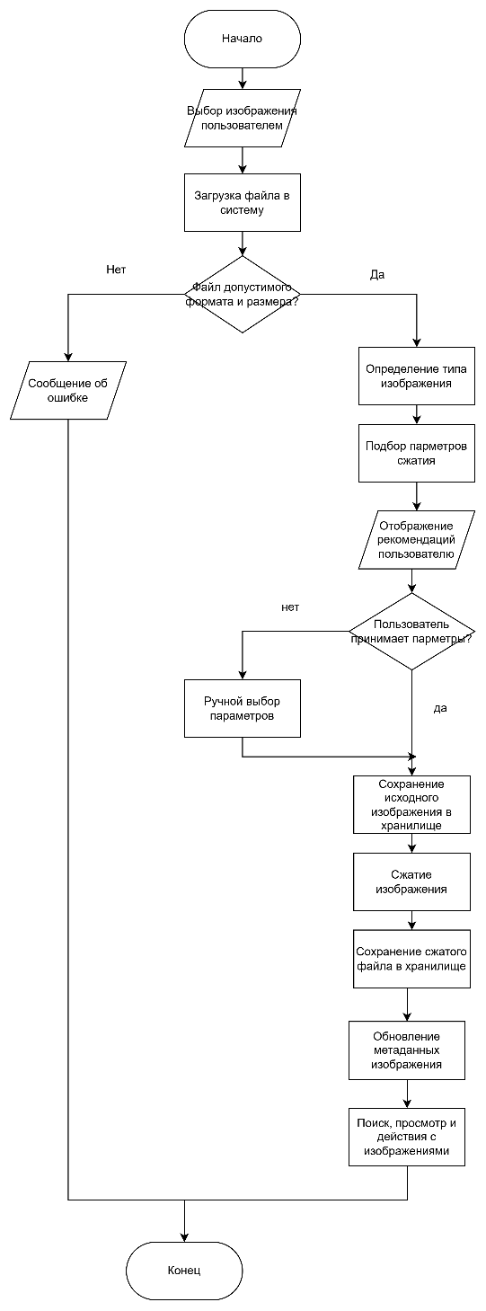
Рисунок 14 – Блок-схема функционирования сервиса

2.1 Алгоритм загрузки изображения и формирования рекомендаций

2.1.1 Проверка входного файла
Пусть на вход системы поступает изображение (формула 2.1)
$x∈X,$ (2.1)
Где$X$- множество всех загружаемых файлов.
Каждый файл описывается набором параметров (формула 2.2)
𝑥=𝑛,𝑡,𝑠, (2.2)
где:
$n$ - имя файла,
$t$- MIME-тип,
$s$ - размер файла.
Пусть задано множество допустимых MIME-типов (формула 2.3):
$T_{allowed}=\left\{\frac{image}{jpeg},\frac{image}{png},\frac{image}{webp},\frac{image}{avif}\right\},$ (2.3)
и максимальный допустимый размер файла $S_{max}$, тогда условие допустимости файла можно записать как формула 2.4
$V\left(x\right)=\left\{\begin{aligned}1,t∈T_{allowed}∧s≤S_{max} \\ 0, иначе\end{aligned}\right.$. (2.4)
Если $V\left(x\right)=0,$файл отклоняется, и дальнейшая обработка не выполняется.

2.1.2 Классификация изображений по типу содержимого
После успешной проверки файл передаётся в модель классификации.
Пусть множество классов изображений задаётся как формула 2.5
$C=\left\{c_{1​},c_{2​},c_{3​},c_{4​},c_{5​}\right\},$ (2.5)
где:
$c_{1}$​ (фотографические изображения) - изображения, содержащие естественные сцены с большим количеством цветовых переходов и текстур;
$c_{2}​$ (текстовая графика) - класс изображения, содержащие текст, схемы и графические элементы с чёткими границами и ограниченной цветовой палитрой;
$c_{3}$(иллюстрация) - цифровые иллюстрации и графика, характеризующиеся однородными цветовыми областями и стилизованным изображением
$c_{4}​$ (снимок интерфейса) - изображения пользовательских интерфейсов, включающие текст, иконки и мелкие элементы, требующие высокой чёткости;
$c_{5}$​ (смешанный тип) - изображения смешанного типа, содержащие признаки нескольких классов либо не поддающиеся однозначной классификации.
Модель классификации реализует отображение (формула 2.6)
$φ:X→R^{5},$ (2.6)
где результатом является вектор вероятностей (формула 2.7)
$p\left(x\right)=\left(p_{1​},p_{2​},p_{3​},p_{4​},p_{5​}\right),$ (2.7)
Причём (формула 2.8)
$\sum_{i=1}^{5}{p_{i}}​​=1, p_{i​}≥0.$ (2.8)
Предсказанный класс определяется по правилу максимума вероятности (формула 2.9)
$\hat{c}\left(x\right)=\arg{\max_{c_{i}∈C}{p_{i}}}$. (2.9)
В итоге, каждому входному изображению сопоставляется наиболее вероятный класс визуального содержимого [10].

2.1.3 Выбор формата и качества сжатия
После получения класса система определяет рекомендуемый формат хранения и диапазон качества сжатия.
Пусть множество допустимых форматов задаётся как формула 2.10
$F=\left\{JPEG,PNG,WebP,AVIF\right\},$ (2.10)
В программной реализации рекомендуемый формат задается отображением типа изображения в основной кодек (формула 2.11).
$$F\left(photo\right)=\left\{AVIF\right\},$$
$$F\left(text_{graphics}\right)=\left\{PNG\right\},$$
$F\left(ui_{screenshot}\right)=\left\{PNG\right\},$ (2.11)
$$F\left(illustration\right)=\left\{WebP\right\},$$
$$F\left(mixed\right)=\left\{WebP\right\}.$$
Выбор рекомендуемого формата выполнен на основе анализа свойств изображений различных типов и характеристик современных форматов JPEG, PNG, WebP и AVIF. Такое сопоставление представляет собой проектное правило, выведенное из сравнительных свойств кодеков и зафиксированное в программной реализации сервиса [8], [9], [11], [12], [14].
Для фотографических изображений в качестве основного формата выбран AVIF, поскольку этот формат ориентирован на высокую эффективность сжатия полноцветных изображений при сохранении визуального качества. Для текстовой графики и снимков интерфейса выбран PNG как формат без потерь, хорошо подходящий для текста, резких границ и однородных областей цвета. Для иллюстраций выбран WebP, поскольку он поддерживает как lossy-, так и lossless-представление, прозрачность и специализированные режимы кодирования drawing и text. Для изображений смешанного типа WebP используется как универсальный формат по умолчанию [8], [9], [11], [14].
Для каждого формата задается диапазон quality и шаг первичного перебора (формула 2.12). Эти диапазоны не являются универсальными нормативными константами стандартов, а задают инженерные интервалы поиска, сформированные вокруг документированных и практически используемых уровней качества: для JPEG опорным служит уровень около 75, для WebP используется параметр q с типовым значением по умолчанию 75, для AVIF диапазон поиска смещается в область 60-90, а для PNG значение 100 используется как условный маркер режима без потерь. В программной реализации грубый перебор выполняется по редкой сетке с шагом 5, что позволяет ограничить время поиска без полного перебора всех значений от 0 до 100 [8], [9], [12], [13], [14].
$Q\left(f,\hat{c}\right)⊆\left[0,100\right].$ (2.12)
Тогда множество кандидатов можно записать как формула 2.13
$Ω\left(x\right)=\left\{\left(f,q\right) ∣ f∈F\left(\hat{c}\left(x\right)\right), q∈Q\left(f, \hat{c}\left(x\right)\right)\right\}.$ (2.13)
Для каждого кандидата выполняется пробное сжатие (формула 2.14)
$y_{f,q}=G\left(x,f,q\right),$ (2.14)
где $G$- оператор кодирования изображения$x$в формат $f$с параметром качества $q$.
После этого для каждого результата вычисляются оценка визуального качества и оценка степени уменьшения размера. В текущей реализации визуальная составляющая определяется через индекс структурного сходства SSIM, который лучше согласуется с человеческим восприятием качества, чем метрики на основе ошибки [5], [15].
$V\left(x, y_{f,q}\right)= SSIM\left(x, y_{f,q}\right)$ (2.15)
где $SSIM\left(x, y_{f,q}\right)$ - индекс структурного сходства между исходным и сжатым изображением.
Оценка уменьшения размера определяется выражением 2.16
$Z\left(x,y_{f,q}\right)=\max\left(0,\min\left(1,1-\frac{S\left(y_{f,q}\right)}{S\left(x\right)}\right)\right),$ (2.16)
где S(·) - функция размера файла. В программной реализации значение $Z\left(x,y_{f,q}\right)$ дополнительно ограничивается интервалом [0; 1], чтобы исключить отрицательные значения и значения больше единицы.
Итоговая оценка кандидата задаётся как формула 2.17
$J\left(x,f,q\right)=α⋅V\left(x,y_{f,q}\right)+β⋅Z\left(x,y_{f,q}\right),$ (2.17)
Для интегральной оценки кандидата в сервисе также используется взвешенная формула 2.18.
α = 0,9, β = 0,1 (2.18)
где α определяет вклад визуального качества изображения, а β - вклад степени уменьшения размера файла. В рассматриваемой реализации принята нормированная пара коэффициентов α = 0,9 и β = 0,1. Такое соотношение соответствует приоритету визуального качества над дополнительным уменьшением объема файла и может быть интерпретировано как результат многокритериального выбора по методу анализа иерархий при отношении важности критериев 9:1 [7].
На первом этапе из результатов грубого перебора формируется множество допустимых кандидатов, для которых значение метрики структурного сходства SSIM не ниже порогового значения 0,95. Множество допустимых решений определяется следующим формулой 2.19
$Ω_{a}(x) = \{(f, q) ∈ Ω(x) | V(x, y_{f,q}) ≥ 0,95\}$, (2.19)
где:
$Ω\left(x\right)$ - множество всех проверенных комбинаций формата и качества;
$f$ - формат изображения;
$q$ - параметр качества;
$​$ $y_{f,q}$ - изображение после сжатия;
$V\left(x,y_{f,q}\right)$ - функция визуального качества на основе SSIM.
После этого система выполняет дополнительное уточнение качества в окрестности найденного значения q*. Для выбранного формата f* строится локальное множество кандидатов с радиусом 4 и шагом 2.
$Ω_{r​}\left(x\right)=\left\{\left(f^{*},q\right) ∣ q∈\left\{q^{*}-4,q^{*}-2,q^{*},q^{*}+2,q^{*}+4\right\}∩\left[0,100\right]\right\}.$ (2.20)
Далее для локального множества снова выполняются пробное сжатие, вычисление SSIM и проверка sweet spot.
$q^{'}=\operatorname{sweetspot}\left(Ω_{r}\left(x\right)\right)$. (2.21)
Итоговая рекомендация определяется как выбранный формат $f^{*}$ и уточненное значение качества $q'$.
$R\left(x\right)=\left(f*,q^{'}\right)$ (2.22)
В итоге алгоритм рекомендации включает последовательность из грубого перебора по диапазону quality, фильтрации кандидатов по порогу SSIM >= 0,95, выбора sweet spot и локального уточнения качества. Это позволяет находить параметр сжатия, при котором визуальное качество остается приемлемым, а дальнейшее увеличение quality уже не дает соразмерного выигрыша [13], [14], [15].
Следует отметить, что полученная рекомендация носит рекомендательный характер и не ограничивает возможность ручного выбора параметров сжатия. Пользователь может самостоятельно указать любой поддерживаемый формат изображения $f$ и произвольное значение $q$. В этом случае система не выполняет повторный поиск оптимальных параметров, а осуществляет только оценку результирующего размера файла и ожидаемого визуального качества для выбранной комбинации параметров.

2.1.4 Сохранение изображения и метаданных
После подтверждения загрузки в системе формируется запись об изображении, содержащая его идентификатор, ссылку на объект в хранилище и основные метаданные. В общем виде такая запись может быть представлена формулой 2.23
$m_{i}=\left(id_{i},u_{i},d_{i},f_{i},q_{i},c_{i},st_{i}\right),$ (2.23)
Где $id_{i}$ - идентификатор изображения, $u_{i​}$ - ссылка на объект в хранилище, $d_{i​}$ - описание изображения, $f_{i​}$ - формат изображения, $q_{i}$ - параметр качества, $c_{i}$ - класс изображения, $st_{i}$ - статус обработки.
Для сохранения изображения в объектном хранилище каждому объекту сопоставляется уникальный ключ. В разрабатываемой системе ключ формируется на основе идентификатора изображения (формула 2.24)
$key_{i}=g\left(id_{i}\right),$ (2.24)
где $g$ - функция формирования ключа.
В рассматриваемой реализации ключ объекта определяется выражением 2.25
$key_i=»uploads/» || id_{i}$, (2.25)
где || обозначает операцию конкатенации строк.
В итоге, каждому изображению ставится в соответствие структура$I_{i}$ (формула 2.26)
$I_{i}=\left(data_{i},metadata_{i},key_{i}\right),$ (2.26)
где:
$data_{i​}$ - бинарные данные изображения;
$metadata_{i}$ - набор метаданных изображения;
$key_{i​}$ - уникальный ключ объекта в хранилище.
После формирования ключа и набора метаданных выполняются две взаимосвязанные операции (формула 2.27)
$data_{i}→Storage\left(key_{i}\right), metadata_{i}→DB\left(id_{i}\right).$ (2.27)
Первая операция соответствует сохранению бинарного содержимого изображения в объектное хранилище, а вторая - записи описательных характеристик изображения в базу данных. Алгоритм данного этапа показан на рисунке 15.
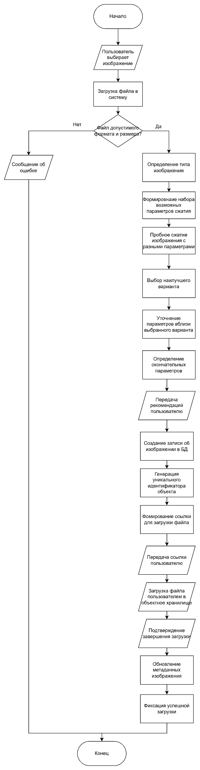
Рисунок 15 - Блок-схема алгоритма загрузки изображения и формирования рекомендаций

2.2 Сжатие изображений

2.2.1 Общая модель сжатия
После загрузки исходного изображения и выбора параметров выполняется сжатие.
Общий оператор сжатия можно представить как функцию 2.28
$y=G\left(x,f,q\right),$ (2.28)
Где $x$ - исходное изображение, $f$ - выбранный формат, $q$ - параметр качества, $y$ - сжатое изображение.
При этом объём файла после сжатия должен удовлетворять условию 2.29
$S\left(y\right)<S\left(x\right),$ (2.29)
где $S\left(⋅\right)$ - функция размера файла.

2.2.2 Удаление служебных метаданных
Исходный файл может содержать не только визуальные данные, но и служебные метаданные. Пусть (формула 2.30)
$x=\left(I,M\right),$ (2.30)
где $I$- визуальное содержимое изображения, $M$- служебные метаданные.
После удаления служебных метаданных получается (формула 2.31)
$x^{'}=\left(I,∅\right).$ (2.31)
При этом визуальное содержимое сохраняется, а общий размер файла уменьшается формула (2.32)
$S\left(x^{'}\right)≤S\left(x\right).$ (2.32)
После выбора рекомендуемых параметров система выполняет преобразование исходного изображения в целевой формат. В подразделах 2.2.3-2.2.6 приводятся математические модели форматов JPEG, WebP, PNG и AVIF. В программной реализации непосредственное кодирование выполняется готовыми энкодерами библиотеки Imagick и внешней утилитой avifenc, поэтому приведенные формулы описывают внутреннюю логику используемых кодеков, а не ручную реализацию всех стадий кодирования в PHP-коде.

2.2.3 Модель JPEG-сжатия
Для JPEG сжатие можно описать через дискретное косинусное преобразование и квантование.
Пусть изображение разбивается на блоки $B_{ij​}.$ Для каждого блока выполняется выражение 2.33
$D_{ij}=DCT\left(B_{ij}\right),$ (2.33)
где DCT - дискретное косинусное преобразование, а $D_{ij}$- набор коэффициентов, описывающих данный блок в частотной области.
После чего коэффициенты квантуются (формула 2.34)
$D_{ij}^{\left(q\right)}=round\left(\frac{D_{ij}}{Q}\right),$ (2.34)
где $Q-$ матрица квантования, а $D_{ij}^{\left(q\right)}$- коэффициенты после квантования с учётом выбранного уровня качества $q$.
Чем сильнее квантование, тем меньше размер файла, но тем выше потери информации [6], [7, с. 36-49].

2.2.4 Модель WebP-сжатия
Формат WebP можно рассматривать как функцию сжатия с потерями или без потерь (формула 2.35)
$y_{WebP}=G_{WebP\left(x,q\right)}.$ (2.35)
где $x$ - исходное изображение, $q$- параметр качества, а $y_{WebP}$ - результат сжатия в формате WebP.
В рассматриваемом сервисе данный формат применяется прежде всего для фотографий, иллюстраций и изображений смешанного типа, поскольку он обеспечивает хороший компромисс между степенью сжатия и визуальным качеством. При уменьшении значения $q$ размер итогового файла, как правило, уменьшается, однако возрастает вероятность появления искажений и артефактов [13].

2.2.5 Модель PNG-сжатия
PNG относится к методам сжатия без потерь.
Математически его можно представить как композицию двух этапов формула 2.36
$y_{PNG}​=LZ77\left(Filter\left(x\right)\right),$ (2.36)
где $x$ - исходное изображение, $Filter\left(x\right)$- этап предварительной фильтрации строк изображения, а $LZ77$- алгоритм словарного сжатия, применяемый к полученному результату.
Так как метод является без потерь, выполняется условие 2.37
$Restore\left(y_{PNG}\right)=x.$ (2.37)
где $Restore$ обозначает операцию восстановления исходного изображения из сжатого представления.
В итоге, формат PNG целесообразно использовать в тех случаях, когда необходимо сохранить точные границы, текстовые элементы, линии и другие детали без появления искажений [7, с. 57].

2.2.6 Модель AVIF-сжатия
Для AVIF общую модель можно задать как формула 2.38
$y_{AVIF}=G_{AVIF}\left(x,q\right)$, (2.38)
Где$x$ - исходное изображение, $q$ - параметр качества, а$y_{AVIF}$ - изображение после сжатия.
Формат AVIF обеспечивает высокую степень уменьшения размера файла при сохранении приемлемого визуального качества, поэтому в системе он используется как один из рекомендуемых форматов для фотографий и иллюстраций. Стоит отметить, особенно эффективно его применение для изображений, где требуется получить минимальный размер файла без существенного ухудшения визуального восприятия [14].

2.2.7 Сохранение результата сжатия
После получения сжатого файла он сохраняется в хранилище, а метаданные обновляются (формула 2.39)
$y→Storage\left(key_{i​}\right),$ (2.39)
$m_{i}^{'}=\left(id_{i},u_{i},f_{i},q_{i},S\left(y\right),st_{i}'\right),$
где $u_{i}$​ - ссылка на объект в хранилище, $S\left(y\right)$- размер сжатого файла, $st_{i}^{'}​$ - обновлённый статус обработки.
В итоге, система поддерживает актуальные сведения об обработанном изображении. После завершения сжатия публикуется событие об успешной обработке, а обновлённые сведения становятся доступными для просмотра и поиска. При этом алгоритм данного этапа показан на рисунке 16.

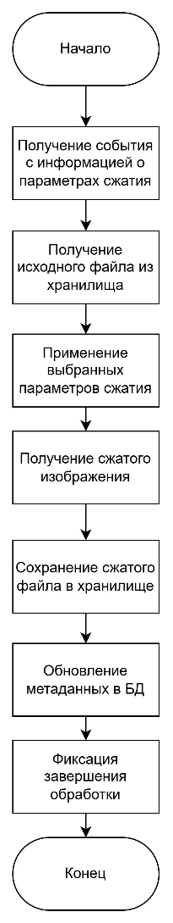
Рисунок 16 – Блок-схема алгоритма сжатия изображений

3 Программная реализация и информационное обеспечение облачного сервиса архивного хранения и сжатия изображений
В данной главе рассматривается программная реализация разработанного облачного сервиса архивного хранения и сжатия изображений. Описываются структура проекта, состав микросервисов, входные и выходные данные, организация хранения информации, а также используемые системы классификации и кодирования.

3.1 Архитектура и структура программного проекта облачного сервиса

3.1.1 Общая структура проекта
Разработанный программный продукт реализован в виде микросервисной системы, включающей клиентскую и серверную части. Общая структура проекта показана на рисунке 18.

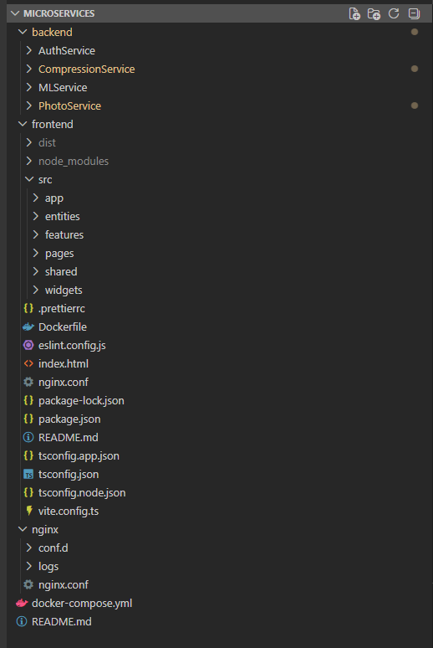
Рисунок 18 – Структура проекта
В корневой структуре проекта выделяются каталог клиентского приложения frontend, каталог серверной части backend, а также файл для управления контейнерами docker-compose.yml. В каталоге backend размещены отдельные микросервисы: AuthService, PhotoService, CompressionService и MLService.
Клиентская часть реализована на основе React и обеспечивает пользовательский интерфейс. Серверная часть построена по микросервисной архитектуре: AuthService отвечает за аутентификацию пользователей, PhotoService - за управление фотографиями и архивом, MLService - за классификацию изображений, CompressionService - за подбор параметров и сжатие изображений.

3.1.2 Функциональная и компонентная структура сервиса
Функциональные возможности разработанного сервиса определяются набором пользовательских сценариев, представленных на рисунке 19.
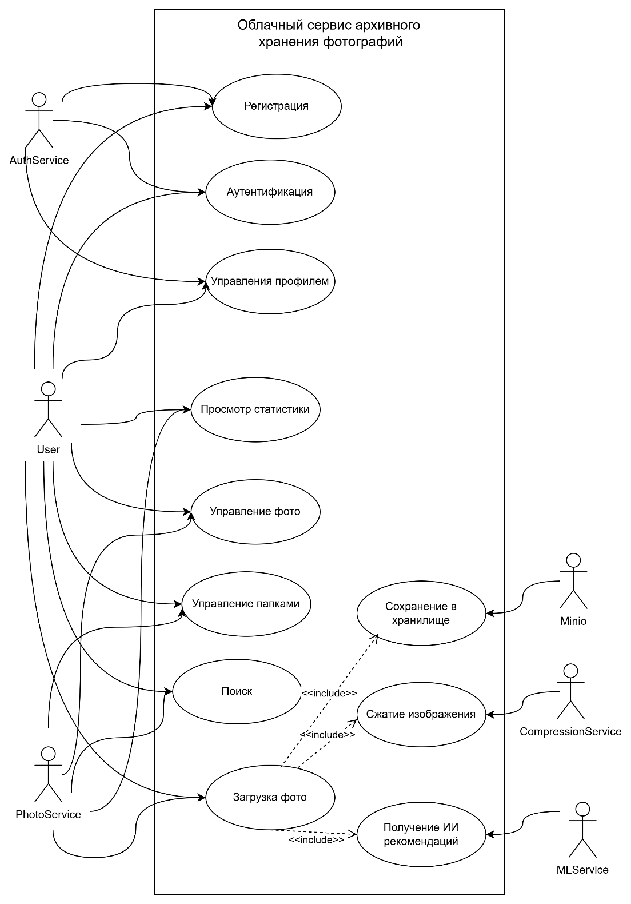
Рисунок 19 - Диаграмма вариантов использования

Диаграмма вариантов использования отражает основные действия пользователя: регистрацию, аутентификацию, загрузку изображений, управление архивом, поиск, просмотр статистики и редактирование профиля. При загрузке изображения дополнительно выполняются классификация, получение рекомендаций по сжатию, сохранение файла и последующая обработка.
На рисунке 20 представлена диаграмма развертывания, отражающая логическое взаимодействие компонентов системы.
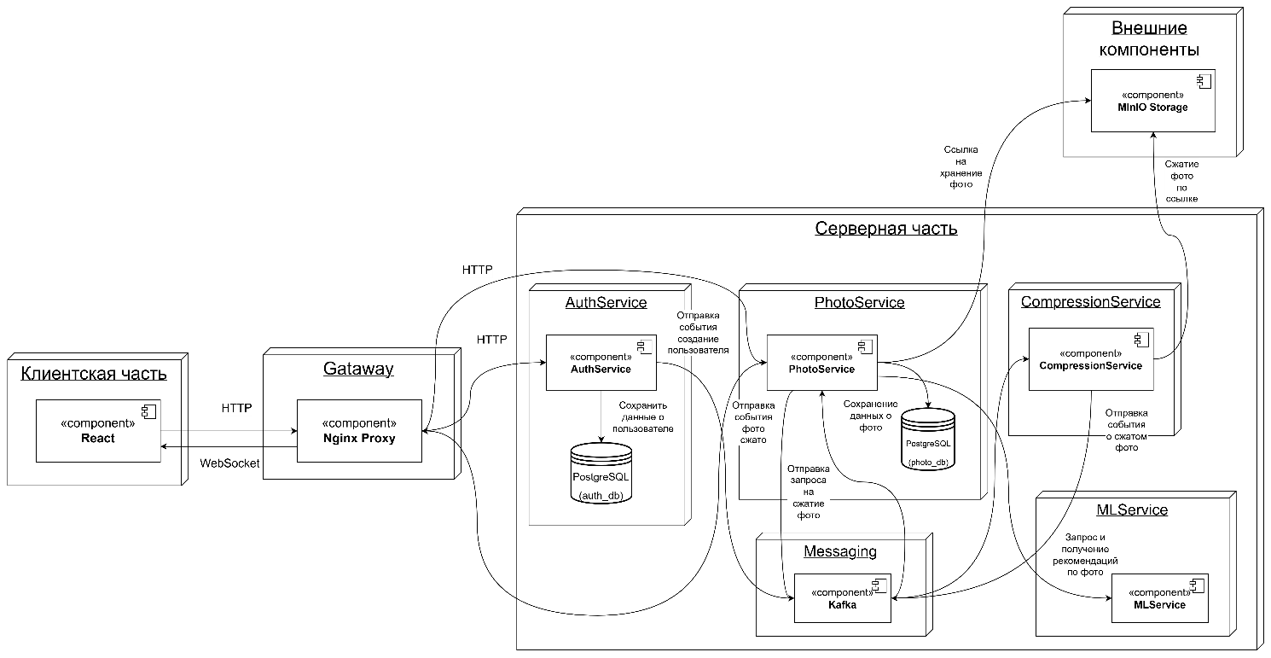
Рисунок 20 - Диаграмма развертывания

Вход клиентских запросов происходит через Gateway на базе Nginx Proxy. AuthService выполняет регистрацию и аутентификацию пользователей. PhotoService обрабатывает операции загрузки, хранения, поиска и обновления метаданных изображений. MLService вызывается по HTTP и возвращает тип изображения для выбора параметров сжатия. CompressionService взаимодействует с PhotoService асинхронно через Kafka и выполняет обработку изображения. Файлы хранятся в MinIO, а структурированные данные - в PostgreSQL.

3.1.3 Внутренняя структура микросервисов
Внутренняя организация отдельных микросервисов показана на рисунках 21–24.
На рисунке 21 показана диаграмма классов микросервиса AuthService.

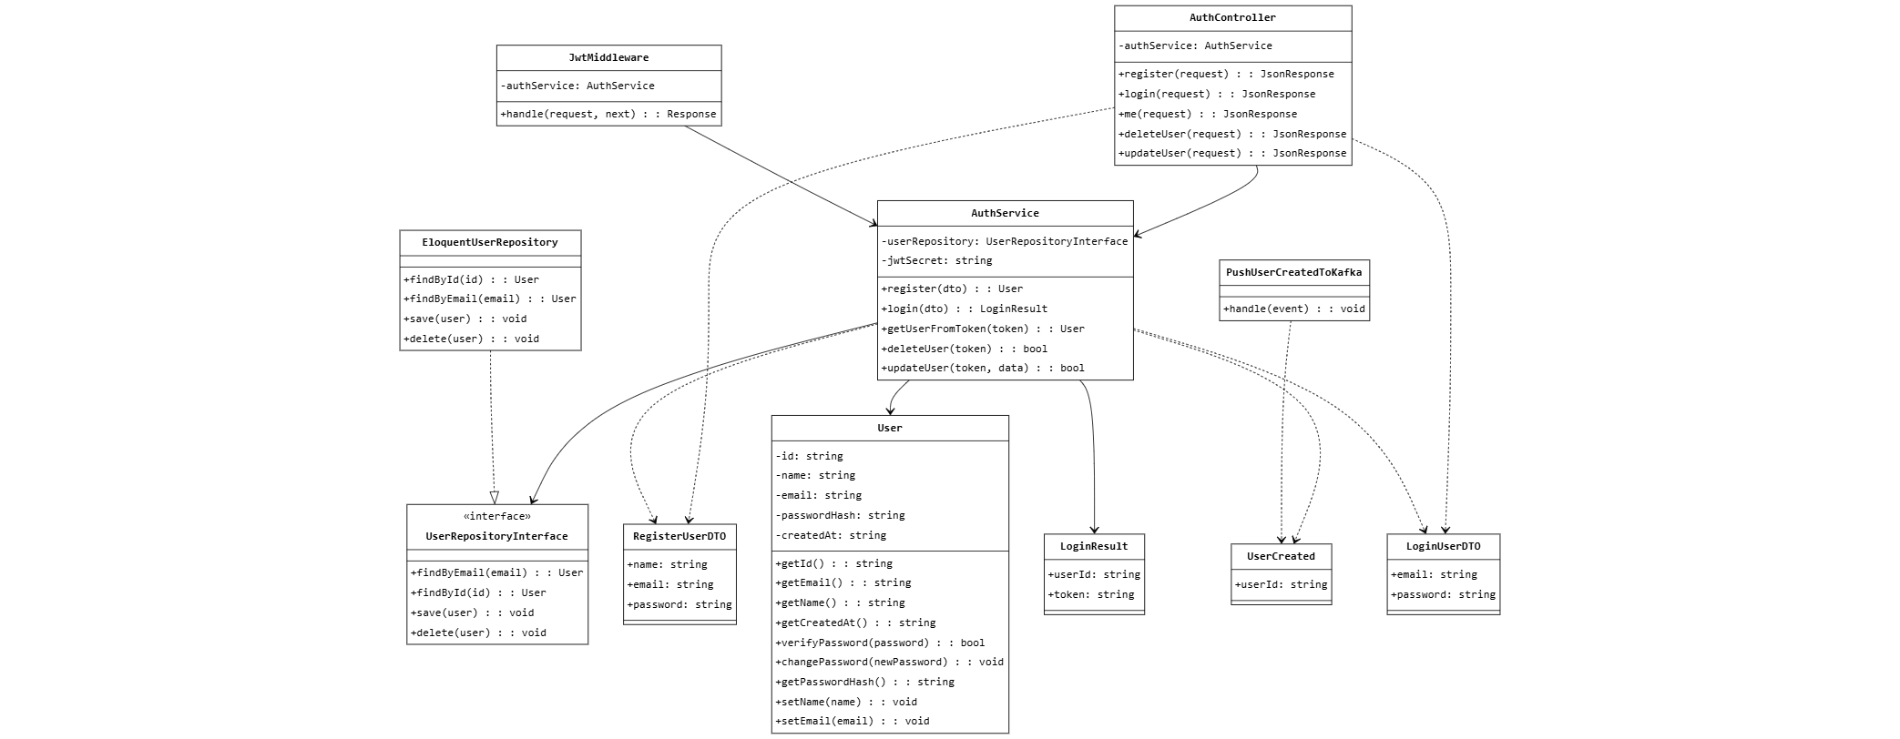
Рисунок 21 – Диаграмма классов микросервиса AuthService

Микросервис AuthService обеспечивает регистрацию, аутентификацию и управление учетной записью пользователя. Контроллер AuthController принимает запросы на регистрацию, вход, получение данных пользователя, обновление профиля и удаление учетной записи. Основная бизнес-логика реализована в AuthService, где выполняются проверка данных, поиск пользователя, проверка пароля и формирование JWT-токена. Для передачи входных данных используются LoginUserDTO и RegisterUserDTO, а доступ к данным организован через UserRepositoryInterface и его реализацию EloquentUserRepository. Дополнительно используются JwtMiddleware для проверки токена доступа, событие UserCreated и listener PushUserCreatedToKafka, отвечающий за передачу сообщения о создании пользователя в брокер Kafka.
На рисунке 22 показана схема внутренней структуры микросервиса PhotoService.

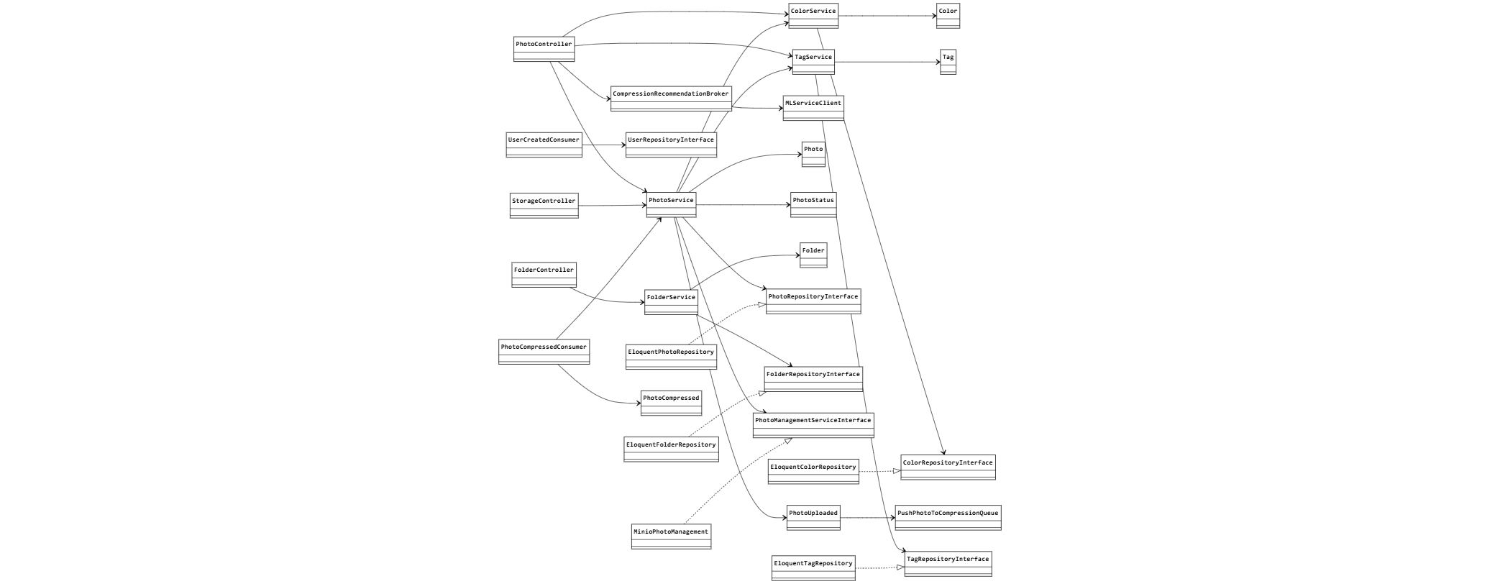
Рисунок 22 – Диаграмма классов микросервиса PhotoService
Микросервис PhotoService является центральным компонентом системы и отвечает за загрузку, хранение, поиск и управление фотографиями. PhotoController обрабатывает запросы, связанные с загрузкой, просмотром, поиском, переименованием, удалением и перемещением фотографий. FolderController управляет папками, а StorageController предоставляет данные о состоянии хранилища. Основная прикладная логика реализована в сервисах PhotoService, FolderService, TagService и ColorService. Для взаимодействия с MLService и CompressionService используются MLServiceClient и CompressionRecommendationBroker. Доменный слой включает сущности Photo, Folder, Tag, Color и PhotoStatus, а доступ к данным и объектному хранилищу организован через интерфейсы репозиториев и реализации на основе Eloquent и MinIO.
На рисунке 23 приведена диаграмма классов микросервиса CompressionService.

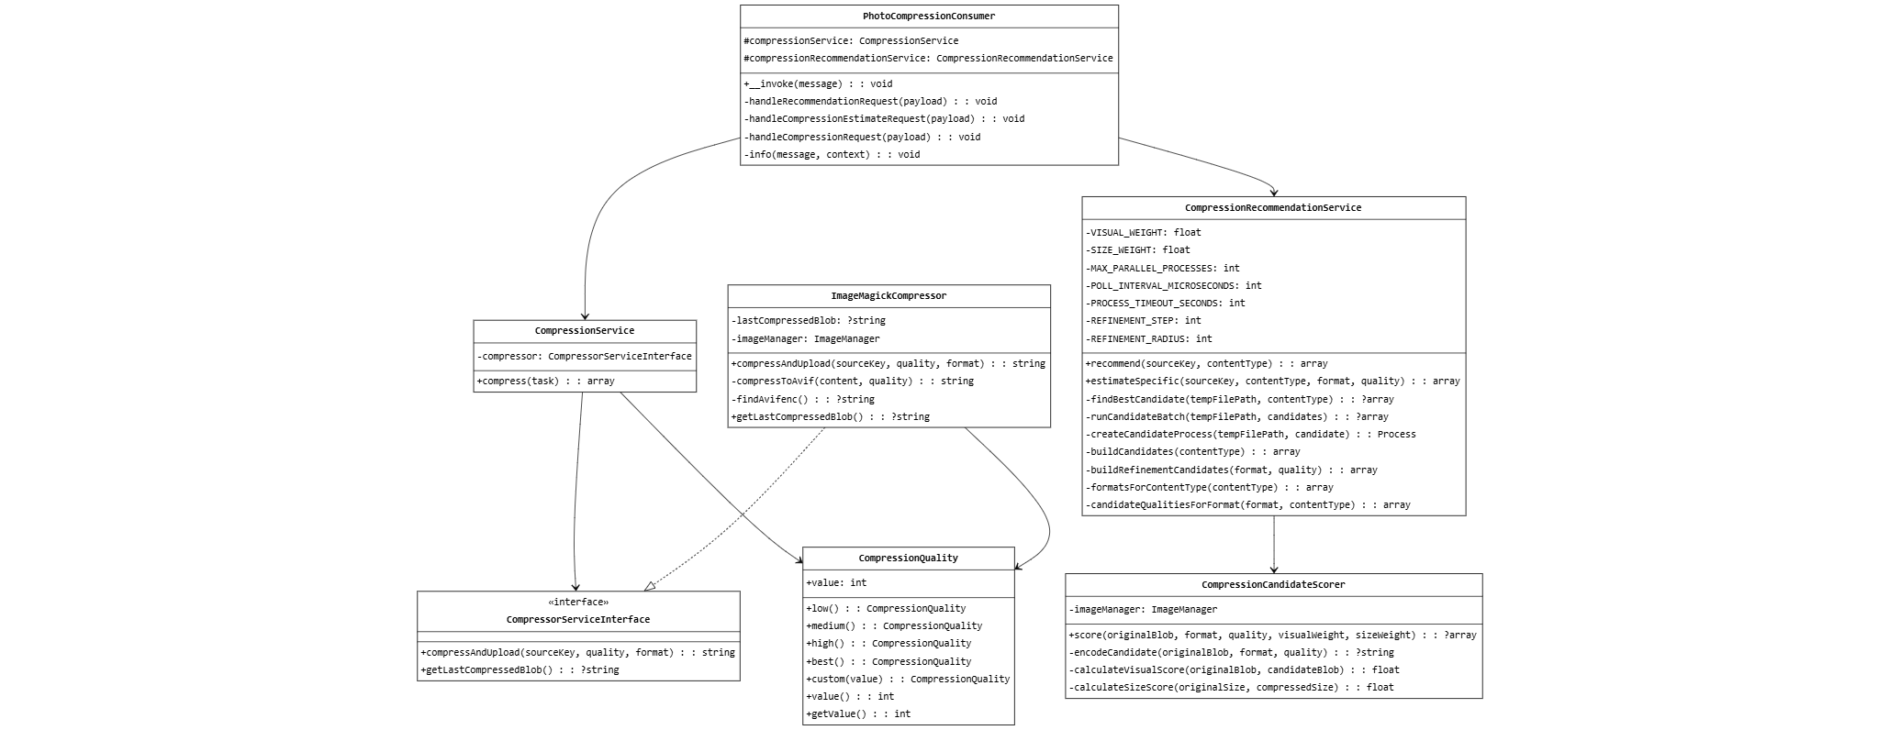
Рисунок 23 – Диаграмма классов микросервиса CompressionService

Микросервис CompressionService предназначен для подбора параметров сжатия и обработки изображений. PhotoCompressionConsumer принимает сообщения из Kafka и запускает подбор рекомендаций, расчет ожидаемого результата или непосредственное сжатие. Сервис CompressionService выполняет подтвержденную операцию сжатия. CompressionRecommendation-Service формирует и сравнивает набор кандидатов по формату и качеству, а CompressionCandidateScorer оценивает их по критериям визуального качества и уменьшения размера файла. Для непосредственного преобразования изображения применяется интерфейс CompressorServiceInterface и его реализация ImageMagickCompressor.
Микросервис MLService реализован как набор специализированных модулей.
На рисунке 24 приведена схема взаимодействия модулей MLService.

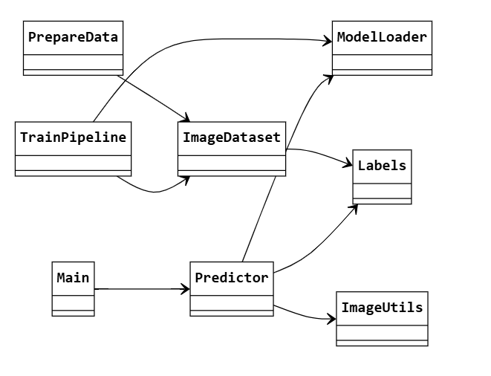
Рисунок 24 – Схема взаимодействия модулей MLService
Модуль main.py обеспечивает HTTP-интерфейс FastAPI, predict.py выполняет предсказание, model.py отвечает за загрузку модели, utils.py - за предварительную обработку изображения, labels.py - за интерпретацию результата. Отдельные модули training/dataset.py, training/train.py и training/prepare_data.py используются для подготовки данных и обучения модели. В итоге, MLService включает модули обработки запросов и модули подготовки модели.

3.2 Функциональные и технические требования

3.2.1 Функциональные требования
Система должна обеспечивать выполнение следующих функций:
1) Регистрация и аутентификация пользователей;
2) Загрузка изображений;
3) Автоматическая классификация и рекомендация параметров сжатия;
4) Ручная настройка параметров;
5) Сжатие изображений;
6) Управление папками;
7) Управление фотографиями;
8) Поиск изображений;
9) Просмотр статистики;
10) Редактирование профиля.

3.2.2 Технические требования
1) Требования к аппаратному обеспечению серверной части
Для развертывания и функционирования облачного сервиса архивного хранения фотографий требуется сервер со следующими характеристиками:
- процессор: не менее 4 ядер с частотой от 2.5 ГГц;
- оперативная память: не менее 16 ГБ;
- дисковое пространство: SSD-накопитель объёмом не менее 50 ГБ;
- сетевое подключение: не менее 100 Мбит/с.
Для повышения производительности при обработке изображений рекомендуется использование более мощного оборудования (8 и более ядер, 32 ГБ ОЗУ), а также графического процессора (GPU) для ускорения работы микросервиса классификации.
2) Распределение ресурсов между компонентами
При развертывании системы вычислительные ресурсы распределяются между основными компонентами: AuthService, PhotoService, CompressionService, MLService, PostgreSQL, Kafka и MinIO.
Основная нагрузка приходится на сервисы обработки изображений (CompressionService и MLService), а также на систему хранения данных.
Сервисы AuthService и PhotoService обрабатывают HTTP-запросы пользователей и требуют меньшего объёма ресурсов по сравнению с сервисами обработки.

3) Требования к клиентской части
Для использования сервиса пользователю необходимо:
- современный веб-браузер с поддержкой WebSocket;
- операционная система (Windows, macOS или Linux);
- подключение к сети Интернет со скоростью не менее 10 Мбит/с.
Указанные требования обеспечивают корректную работу интерфейса, загрузку изображений и получение уведомлений в реальном времени.

4) Требования к программному обеспечению сервера
Для развертывания системы применяется следующий стек технологий:
- операционная система Linux;
- серверная часть: PHP с использованием фреймворка Laravel;
- микросервис классификации: Python (FastAPI, PyTorch);
- система управления базами данных: PostgreSQL;
- брокер сообщений: Apache Kafka;
- объектное хранилище: MinIO;
- прокси-сервер: Nginx.
Выбор данного программного обеспечения обусловлен его надежностью, производительностью и поддержкой микросервисной архитектуры.

5) Используемые библиотеки и инструменты
В процессе разработки используются следующие библиотеки и инструменты:
- Imagick: для обработки и сжатия изображений;
- ColorThief: для извлечения доминирующих цветов;
- JWT-библиотеки: для реализации аутентификации пользователей;
- React и TypeScript: для реализации клиентской части приложения.
Использование указанных библиотек позволяет реализовать необходимый функционал системы и обеспечить удобство работы пользователя.

3.3 Описание входных сигналов, данных и документов
Входные данные системы поступают от пользователя через клиентскую часть, а также формируются в процессе работы микросервисов. Основными источниками являются пользовательский интерфейс и сообщения, передаваемые между сервисами.
Входные данные можно разделить на следующие категории: данные аутентификации, данные загрузки изображений, результаты классификации и параметры поиска.

3.3.1 Данные аутентификации и регистрации
Для доступа к системе пользователь проходит аутентификацию через AuthService.
Используются следующие данные:
- email (string): адрес электронной почты пользователя;
- password (string): пароль пользователя (хранится в зашифрованном виде);
- name (string) :имя пользователя (при регистрации).
После успешной аутентификации формируется JWT-токен, используемый для авторизации запросов.

3.3.2 Данные, поступающие при загрузке изображения
При загрузке изображения в систему передаются следующие данные:
- file (binary): изображение (JPEG, PNG, WebP, AVIF);
- token (string): JWT-токен пользователя;
- fileName (string): название файла;
- description (string): описание изображения;
- mimeType (string): тип файла;
- folder_id (UUID): идентификатор папки;
- tags (array): теги изображения;
- quality (integer): параметр качества;
- format (string): формат изображения;
- photo_id (UUID): уникальный идентификатор изображения;
- url (string): ссылка на файл в хранилище;
- size (integer): размер файла.

3.3.3 Данные от алгоритма классификации изображений
После загрузки изображение обрабатывается MLService, который возвращает:
- content_type (string): тип изображения;
- format (string): рекомендуемый формат;
- quality (integer): рекомендуемое качество.
Эти данные применяются для автоматического выбора параметров сжатия и отображаются пользователю в интерфейсе

3.3.3 Параметры поиска изображений
Для поиска изображений используются следующие параметры:
- query (string): текстовый запрос;
- tags (array): фильтрация по тегам;
- dominant_color (string): поиск по цвету;
- dateFrom / dateTo (date): диапазон дат;
- format (string): формат файла.

3.4 Описание выходных сигналов, данных и документов
Выходными данными является информация, предоставляемая системой пользователю или другим микросервисам в ответ на запросы. Данные структурируются в формате JSON и передаются по REST API.

3.4.1 Результат аутентификации
При регистрации возвращаются данные созданного пользователя: userId, name, email, createdAt. Также при входе в систему возвращается JWT-токен для авторизации последующих запросов и идентификатор пользователя. При запросе информации о текущем пользователе возвращаются его id, name, email, createdAt.

3.4.2 Результаты загрузки и обработки изображения
Процесс загрузки включает несколько этапов с разными выходными данными:
- создание намерения загрузки: photo_id, upload_url, expires_at, status;
- получение рекомендаций: format, quality, content_type;
- подтверждение загрузки: обновлённый статус изображения;
- получение информации о фотографии: id, status, url, size, file_name.

3.4.3 Данные для управления архивом
Система возвращает следующие данные:
- список папок: массив папок пользователя;
- последние фотографии: массив изображений;
- результаты поиска: массив найденных изображений;
- доступные фильтры: теги и цвета.

3.4.4 Данные для аналитики
При запросе статистики хранилища возвращаются агрегированные данные: общее количество фотографий, занятое место, информация о папках и другие метрики использования.

3.5 Описание организации информационной базы
Информационная база сервиса организована в соответствии с микросервисной архитектурой: каждый микросервис имеет собственную базу данных, что обеспечивает слабую связность и независимость компонентов. Для хранения файлов применяется объектное хранилище MinIO, а для структурированных данных - реляционная СУБД PostgreSQL.

3.5.1 База данных микросервиса аутентификации (AuthService)
Микросервис AuthService отвечает за управление пользователями и аутентификацию. Он использует отдельную базу данных auth_db, которая содержит таблицу users, которая хранит информацию о пользователях, которая в последствии будет передаваться между микросервисами (таблица 12).

Таблица 12 - Таблица users
Поле | Тип | Описание
id | UUID | Первичный ключ
name | VARCHAR(255) | Имя пользователя
email | VARCHAR(255) | Email (уникальный)

Продолжение табл.12
Поле | Тип | Описание
password | VARCHAR(255) | Хеш пароля
created_at | TIMESTAMP WITHOUT TIME ZONE | Дата регистрации
updated_at | TIMESTAMP WITHOUT TIME ZONE | Дата обновления записи

3.5.2 База данных микросервиса фотографий (PhotoService)
Микросервис PhotoService управляет метаданными изображений, папками и тегами. Он использует базу данных photo_db, которая включает следующие таблицы:
1) Таблица users хранит идентификаторы пользователей, передаваемые микросервисом аутентификации (таблица 13).
Таблица 13 - Таблица users
Поле | Тип | Описание
id | UUID | Первичный ключ

2) Таблица photo - центральная таблица, хранящая метаданные об изображениях. Она тесно связана с объектами в MinIO (таблица 14).
Таблица 14 – Таблица photo
Поле | Тип | Описание
id | UUID | Первичный ключ
user_id | UUID | Внешний ключ к users.id
folder_id | UUID | Внешний ключ к folders.id  (может быть NULL)
file_name | VARCHAR(255) | Исходное имя файла
description | TEXT | Описание
size | BIGINT | Размер сжатого файла

Продолжение табл. 14
Поле | Тип | Описание
format | VARCHAR(50) | Итоговый формат сжатого файла
quality | INT | Итоговое качество сжатия
url | VARCHAR(255) | Ссылка на объект в MinIO
status | VARCHAR(50) | Статус обработки изображения
created_at | TIMESTAMP WITHOUT TIME ZONE | Дата загрузки
updated_at | TIMESTAMP WITHOUT TIME ZONE | Дата обновления метаданных

3) Таблица folders - хранит информацию о папках пользователя для организации архива (таблица 15).
Таблица 15 – Таблица folders
Поле | Тип | Описание
id | UUID | Первичный ключ
user_id | UUID | Внешний ключ к users.id
name | VARCHAR(255) | Название папки
created_at | TIMESTAMP WITHOUT TIME ZONE | Дата создания
updated_at | TIMESTAMP WITHOUT TIME ZONE | Дата изменения

4) Таблица tags - справочная таблица тегов (таблица 16).

Таблица 16 – Таблица tags
Поле | Тип | Описание
id | UUID | Первичный ключ
name | VARCHAR(50) | Название тега (уникальное)

5) Таблица colors - справочная таблица доминантных цветов на изображении (таблица 17).
Таблица 17 – Таблица colors
Поле | Тип | Описание
id | UUID | Первичный ключ
color | VARCHAR | Цвет в формате HEX

6) Таблица photo_tag - вспомогательная таблица для устранения связи многие-ко-многим между изображениями и тегами (таблица 18).
Таблица 18 – Таблица photo_tag
Поле | Тип | Описание
photo_id | UUID | Внешний ключ к photo.id
tag_id | UUID | Внешний ключ к tags.id

7) Таблица photo_color - вспомогательная таблица для устранения связи многие-ко-многим между изображениями и доминирующими цветами (таблица 19).

Таблица 19 – Таблица photo_color
Поле | Тип | Описание
photo_id | UUID | Внешний ключ к photo.id
color_id | UUID | Внешний ключ к colors.id

На рисунке 25 представлена ER-диаграмма базы данных PhotoService, наглядно отображающая структуру таблиц и связи между ними.
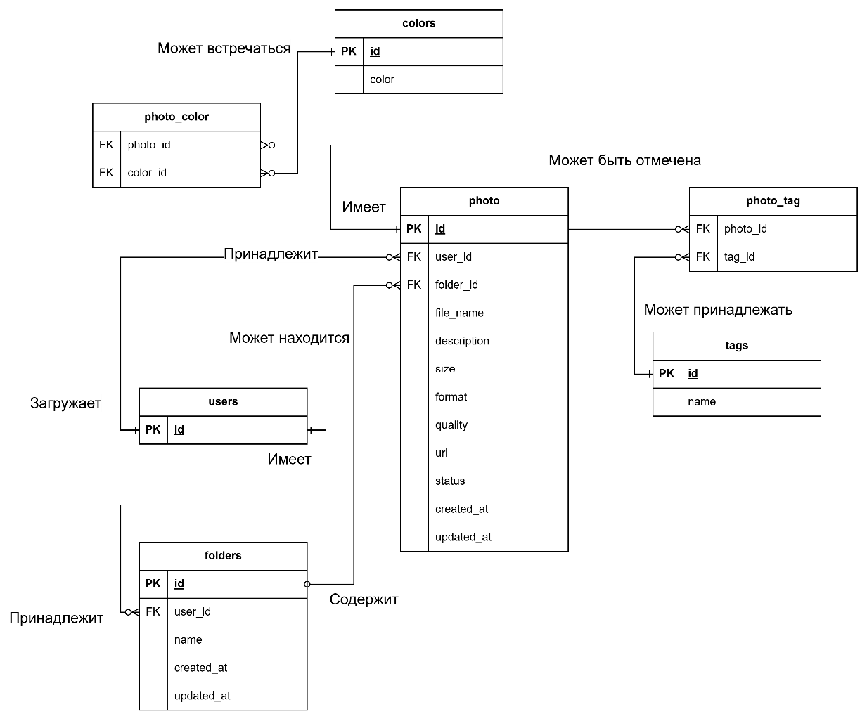
Рисунок 25 — ER-диаграмма базы данных PhotoService

3.5.3 База данных микросервиса сжатия (CompressionService)
Микросервис CompressionService является stateless-компонентом и не использует собственную базу данных для хранения данных. Все необходимые параметры передаются через сообщения Kafka, а результаты обработки отправляются в виде событий. База данных содержит только служебные таблицы фреймворка.

3.5.4 Организация хранения в MinIO (S3)
Объектное хранилище MinIO применяется для хранения файлов изображений, обеспечивая масштабируемость и надежность системы. Для хранения данных применяется бакет photo. Ключи объектов формируются по шаблону:
uploads/{photo_id},
где photo_id - уникальный идентификатор изображения. После обработки сжатая версия сохраняется по тому же ключу, заменяя оригинал.
Процесс загрузки и обработки включает следующие этапы:
Создание намерения на загрузку - формируется photo_id и подписанный URL;
Загрузка файла - клиент загружает изображение напрямую в MinIO;
Подтверждение загрузки - обновляется статус изображения и инициируется обработка;
Анализ изображения - определяется доминирующий цвет и сохраняется в базе данных;
Запуск сжатия - событие отправляется в CompressionService через Kafka;
Сжатие и сохранение - обработанное изображение сохраняется в MinIO с обновлением статуса.
Управление доступом: доступ к файлам происходит через подписанные URL с ограниченным временем действия, что обеспечивает безопасность хранения и доступ только для авторизованных пользователей.

3.6 Описание систем классификации и кодирования
Для обеспечения однозначности идентификации объектов и оптимизации поиска в системе применяются следующие системы классификации и кодирования.

3.6.1 Идентификаторы пользователей и объектов
В системе в качестве первичных ключей используются UUID (Universally Unique Identifier). Примечательно, что такой подход обеспечивает глобальную уникальность идентификаторов и упрощает взаимодействие между микросервисами.
Используются следующие идентификаторы:
- user_id (UUID): идентификатор пользователя, формируется в AuthService и используется в других сервисах;
- photo_id (UUID): идентификатор фотографии;
- folder_id (UUID): идентификатор папки;
- tag_id, color_id (UUID): идентификаторы тегов и цветов.
Использование UUID обеспечивает единообразие структуры данных и независимость генерации идентификаторов в разных сервисах.

3.6.2 Кодирование файловых ключей в MinIO
Для ключей объектов применяется комбинированная система кодирования, включающая идентификатор пользователя, назначение файла, UUID и имя файла. Это гарантирует уникальность каждого объекта в хранилище.

3.6.3 Классификация типов изображений
Для автоматического выбора параметров сжатия используется классификация изображений по визуальному содержимому. Классификация выполняется микросервисом MLService на основе модели MobileNetV2. Результатом работы сервиса является определение класса изображения (content_type), на основе которого в PhotoService выбираются формат и качество сжатия [9], [15].
Используются следующие классы изображений с соответствующими параметрами сжатия (таблица 20).

Таблица 20 — Классификация типов изображений
Код класса (id) | Системное имя (name) | Отображаемое имя | Формат по умолч. | Качество по умолч.
1 | photo | Фотография | webp | 85
2 | text_graphics | Графика/Текст | png | 100
3 | illustration | Иллюстрация | avif | 80
4 | ui_screenshot | Скриншот интерфейса | png | 95
5 | mixed | Смешанный тип | webp | 80

Эта классификация является основой для работы алгоритма, описанного в разделе 2.3.5.

3.6.4 Кодирование доминирующих цветов
Для реализации поиска по цвету (раздел 2.7) доминирующие цвета, извлеченные из изображения, кодируются в формате HEX (шестнадцатеричное представление цвета в модели RGB), например, #FF5733. Эти строки хранятся в таблице colors, что позволяет эффективно искать изображения, содержащие определенный цвет или близкий к нему.

В данной главе была реализована программная часть облачного сервиса архивного хранения и сжатия изображений. Разработана микросервисная архитектура системы, включающая основные компоненты и их взаимодействие. Определены функциональные и технические требования, описаны входные и выходные данные, а также структура хранения информации. В результате создан программный прототип сервиса, обеспечивающий загрузку, обработку, хранение и поиск изображений.

4 Разработка интерфейса и тестирование

4.1 Архитектура клиентской части
Клиентская часть реализована на базе библиотеки React в виде одностраничного приложения (SPA), взаимодействующего с сервером через REST API. Обмен данными с сервером происходит через асинхронные HTTP-запросы, а уведомления о завершении обработки изображений передаются по WebSocket.
Архитектура построена по методологии Feature-Sliced Design (FSD). включающей слои: app (инициализация и маршрутизация), pages (страницы), entities (модели данных), widgets (интерфейсные блоки), features (функциональные модули) и shared (переиспользуемые компоненты и API-клиент).
Структура клиентской части приложения представлена на рисунке 26.
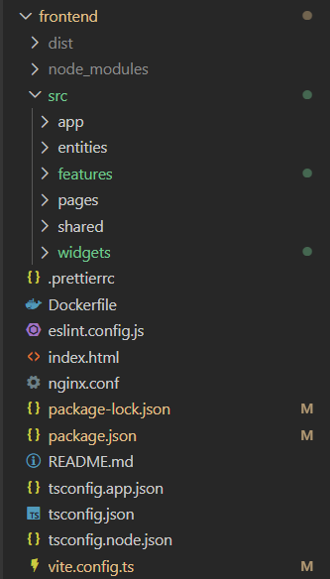
Рисунок 26 - Структура клиентской части приложения

4.2 Типовые пользовательские сценарии работы с сервисом
В разделе представлены типовые сценарии взаимодействия пользователя с облачным сервисом архивного хранения фотографий. Рассматриваются процессы регистрации и аутентификации, загрузки и сжатия изображений, управления архивом, поиска и работы с пользовательским профилем.

4.2.1 Регистрация и аутентификация
Пользователь может зарегистрироваться, указав имя, адрес электронной почты и пароль, после чего выполнить вход в систему с использованием созданных учетных данных (рисунки 27-28). После успешной аутентификации открывается панель управления.

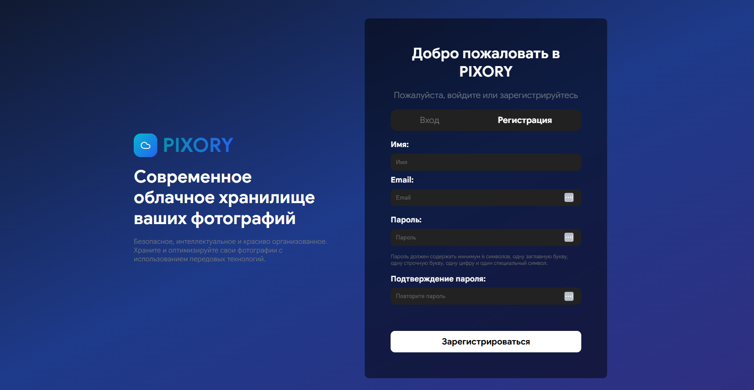
Рисунок 27 – Форма регистрации

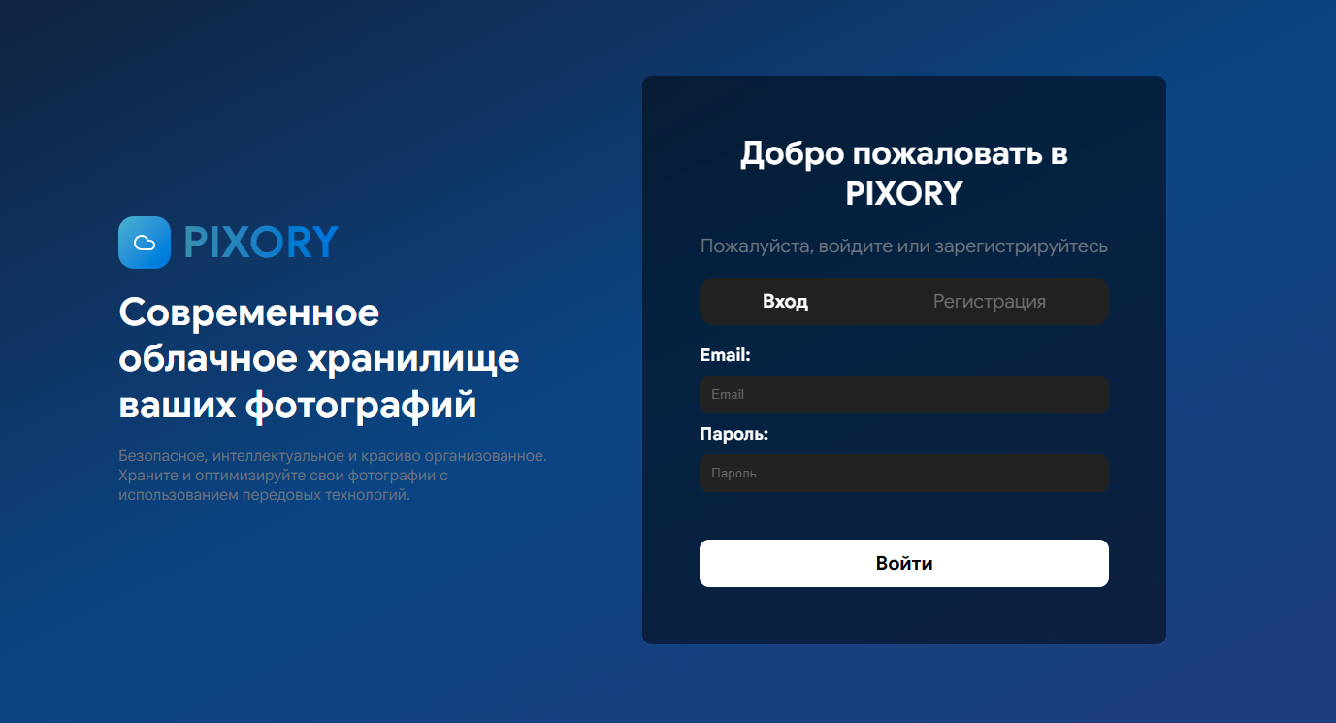
Рисунок 28 – Форма аутентификации

4.2.2 Загрузка и сжатие изображений
На странице загрузки пользователь выбирает изображение, после чего система выполняет его анализ и предлагает рекомендуемые параметры сжатия. При необходимости пользователь может изменить название, описание, папку, теги, формат и качество сжатия, после чего подтверждает загрузку. Затем файл сохраняется в хранилище и передается на асинхронную обработку (рисунок 29).

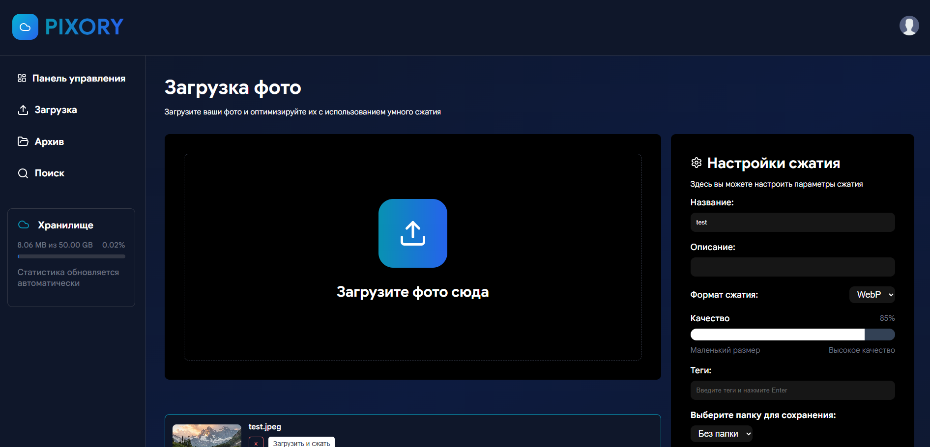
Рисунок 29 – Страница загрузки изображения

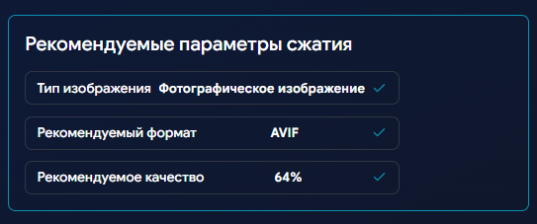
Рисунок 30 – Блок с рекомендациями

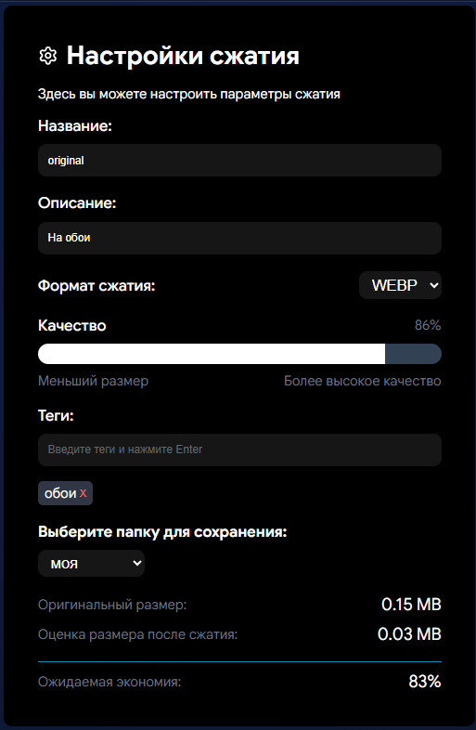
Рисунок 31 – Форма с настройками фото

4.2.3 Управление архивом
Архив изображений организован в виде папочной структуры. Пользователь может создавать, переименовывать и удалять папки, а также управлять фотографиями: переименовывать их, перемещать между папками, скачивать и удалять. Для каждого изображения доступна детальная карточка (рисунок 32).

.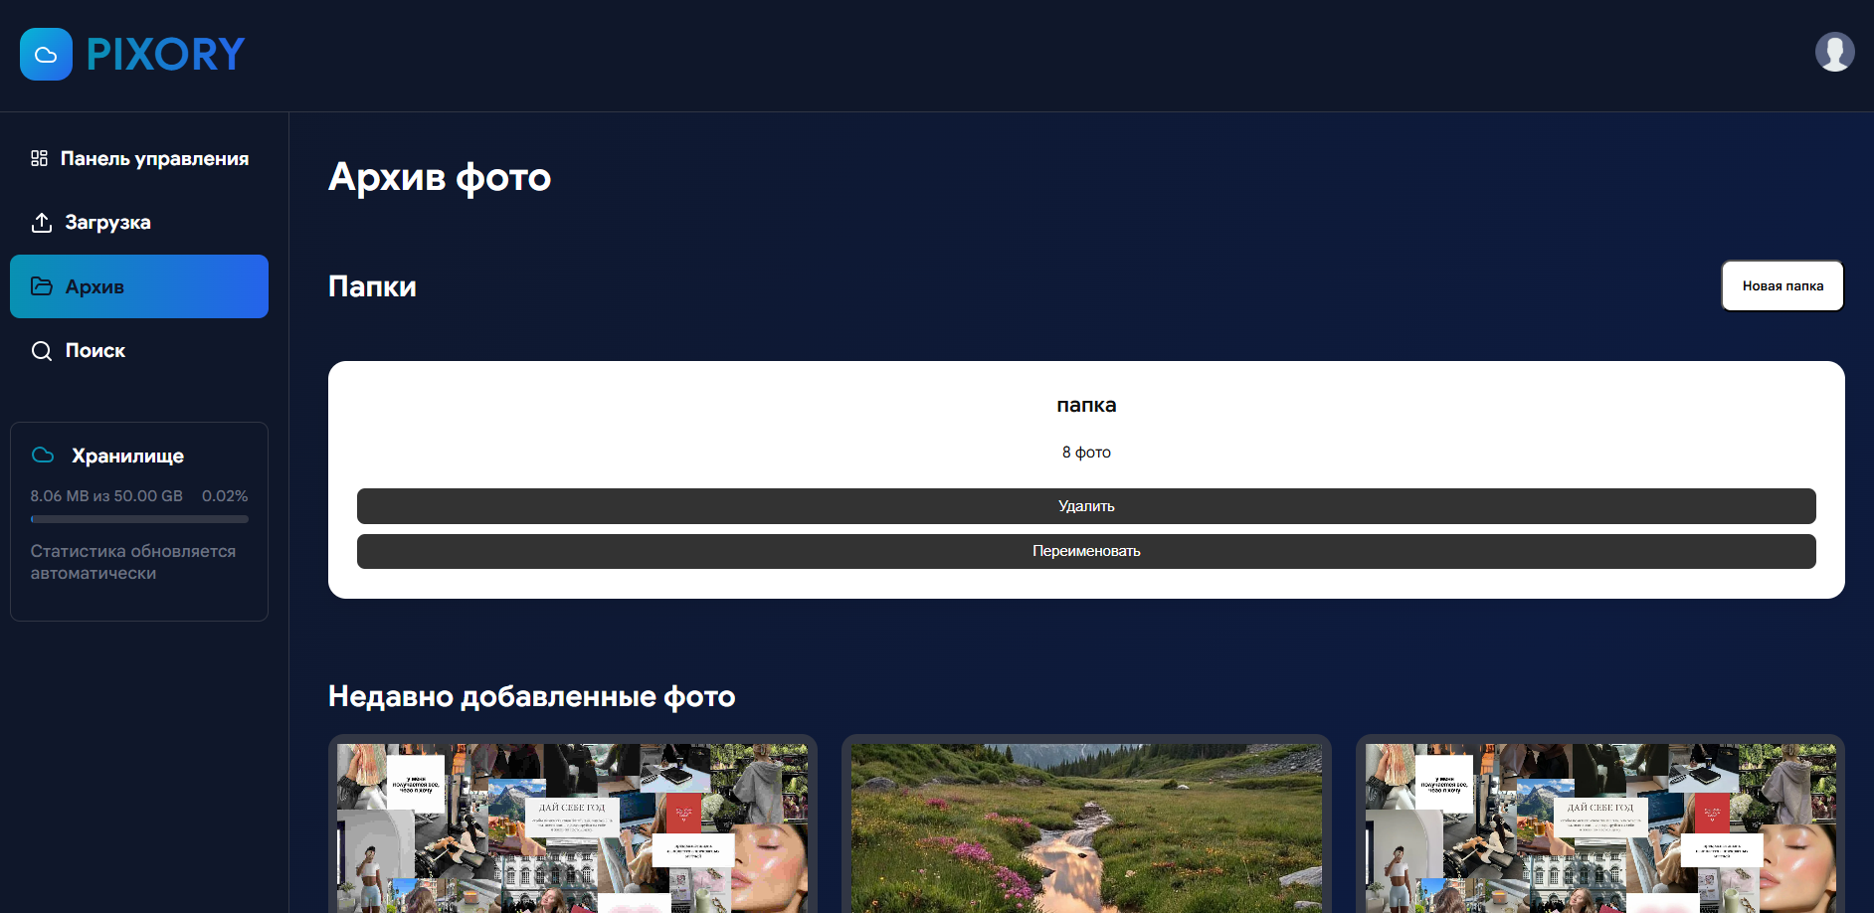
Рисунок 32 – Страница архива

4.2.4 Поиск изображений
Поиск изображений выполняется по метаданным и поддерживает текстовый запрос, фильтрацию по тегам, доминирующему цвету, диапазону дат, типу содержимого и формату файла. Результаты отображаются списком с возможностью перехода к детальному просмотру (рисунок 33).

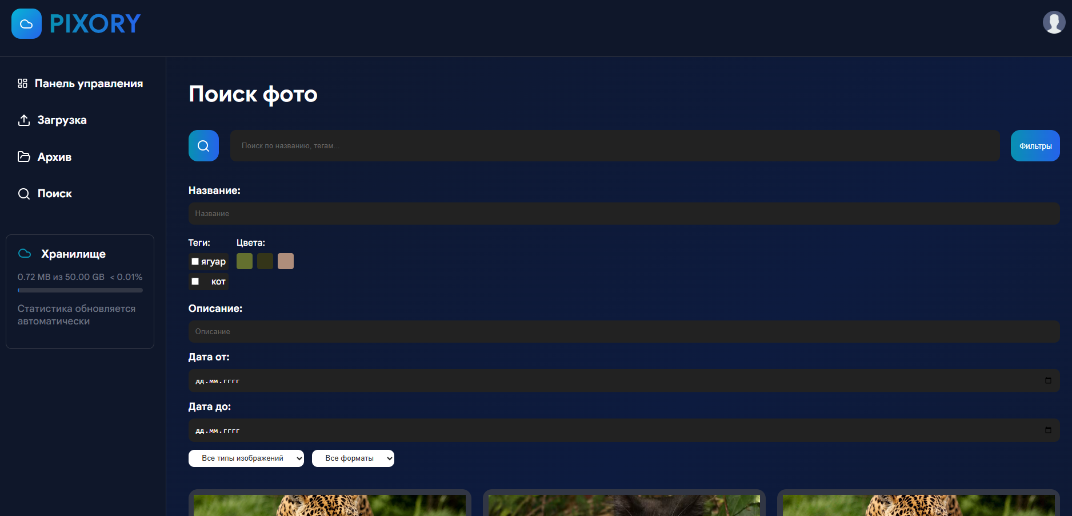
Рисунок 33 – Страница поиска

4.2.5 Управление профилем и просмотр статистики
На странице профиля пользователь может просматривать и изменять свои учетные данные, а также выполнять выход из системы и удаление учетной записи. Панель управления отображает основные показатели использования хранилища: количество изображений, занимаемый объем и динамику загрузок. Дополнительно в интерфейсе предусмотрена навигационная панель с индикатором заполнения доступного пространства (рисунки 34-36).

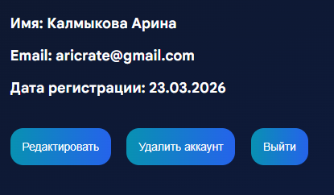
Рисунок 34 – Страница профиля
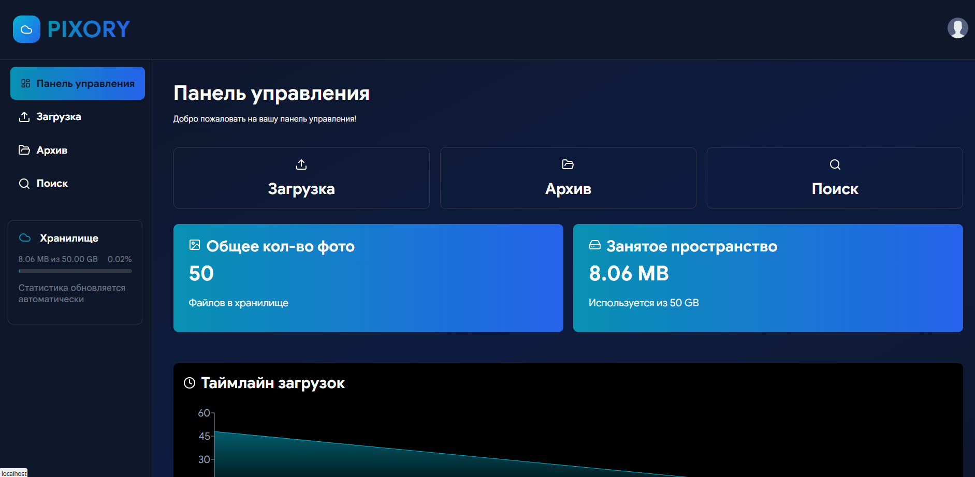
Рисунок 35 – Панель управления

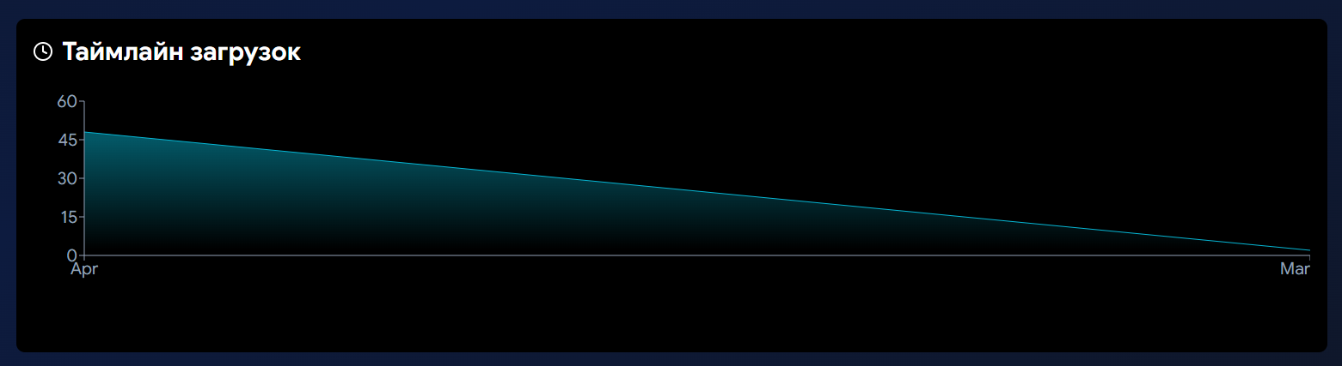
Рисунок 36 – Таймлайн загрузок

4.3 Тестирование программного продукта
Тестирование проводилось в ручном режиме путем выполнения ключевых пользовательских сценариев.

4.3.1 Проверка аутентификации и регистрации
Проверена корректность регистрации и входа в систему. При регистрации нового пользователя учетная запись создавалась успешно. При этом при вводе корректных учетных данных выполнялся вход в систему с переходом на панель управления. При вводе неверного пароля система отображала сообщение об ошибке и не предоставляла доступ (рисунки 37–38).

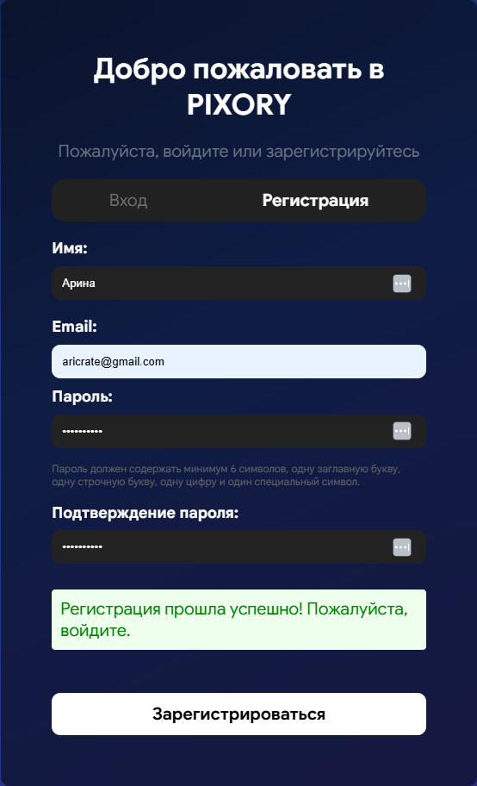
Рисунок 37 – Успешная регистрация

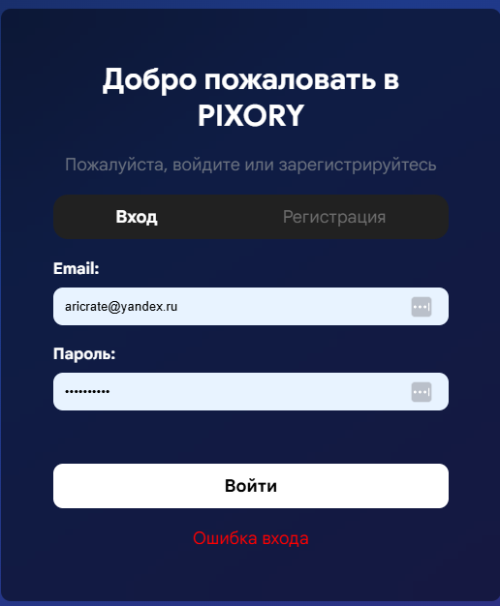
Рисунок 38 – Ошибка входа

4.3.3 Проверка загрузки и настройки параметров сжатия
Проверена загрузка JPEG-изображения размером 0,89 МБ с автоматическим определением типа и подбором параметров сжатия. Также система корректно предложила формат AVIF с качеством 64%, в результате чего размер уменьшился до 0,24 МБ (–73%) (рис. 39 - 40).
Также протестирована ручная настройка: при выборе JPEG и качества 10% размер снизился до 0,09 МБ (–90%) (рис. 41 - 42), что подтверждает возможность как автоматического, так и ручного выбора параметров.

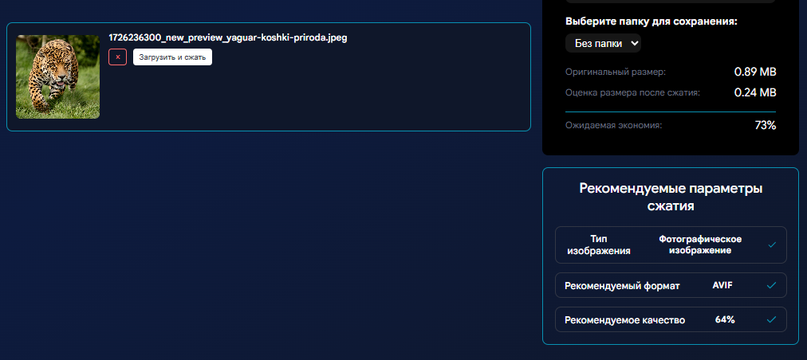
Рисунок 39 - Процесс загрузки с отображением рекомендаций

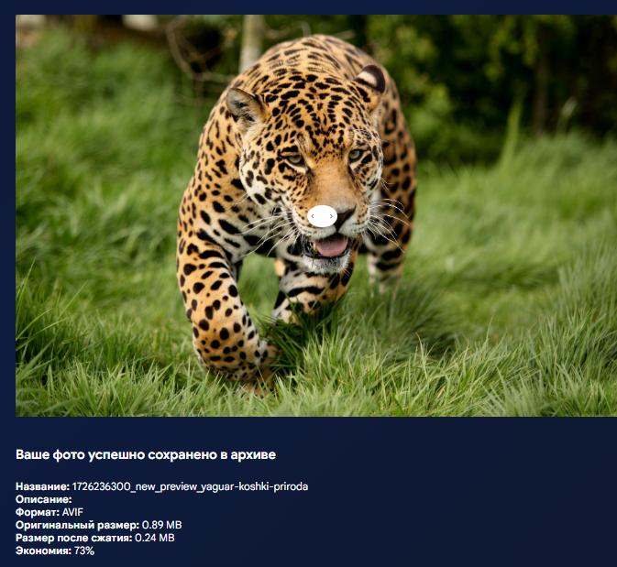
Рисунок 40 - Результат сравнения оригинального и сжатого изображений
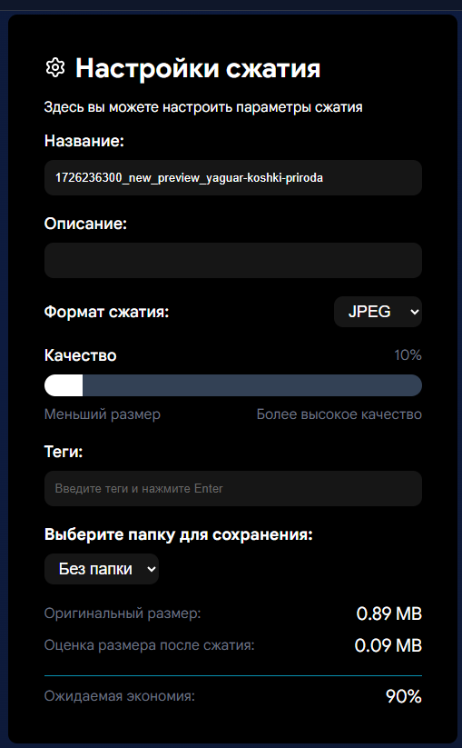
Рисунок 41 – Ручная настройка

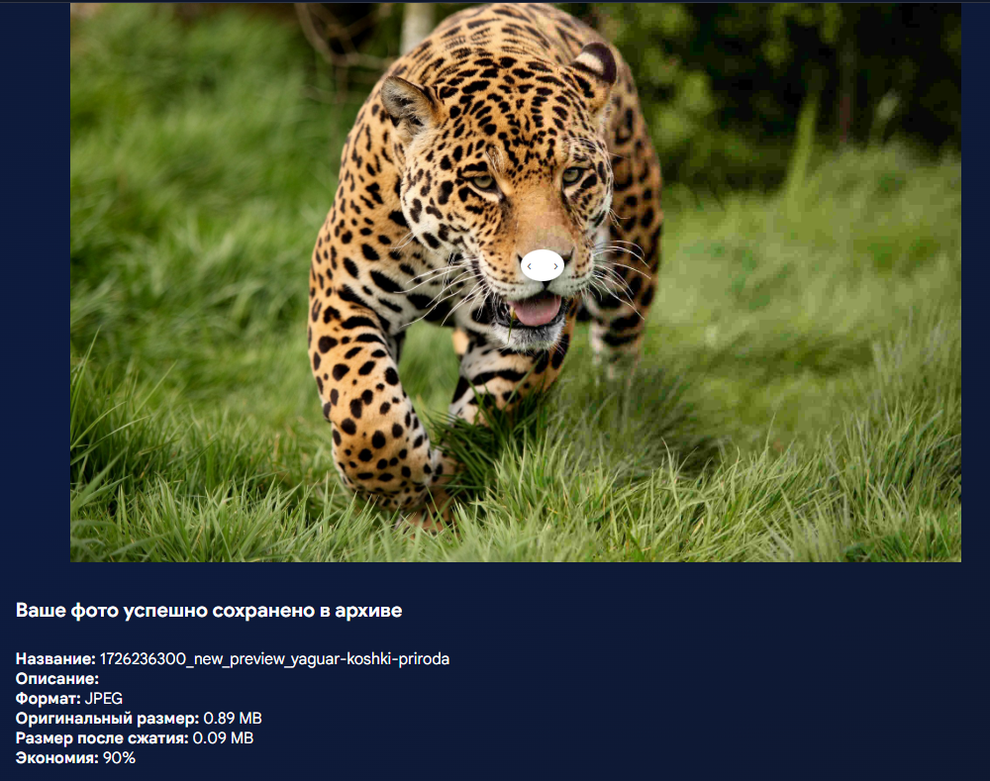
Рисунок 42 - Результат с помощью ручной настройки

4.3.4 Проверка управления архивом
Проверены операции создания папки, перемещения фотографии, просмотра содержимого архива и открытия детальной страницы изображения. Также корректно выполнялись переименование, скачивание и удаление фотографий. Результаты приведены на рисунках 43, 44 и 45.
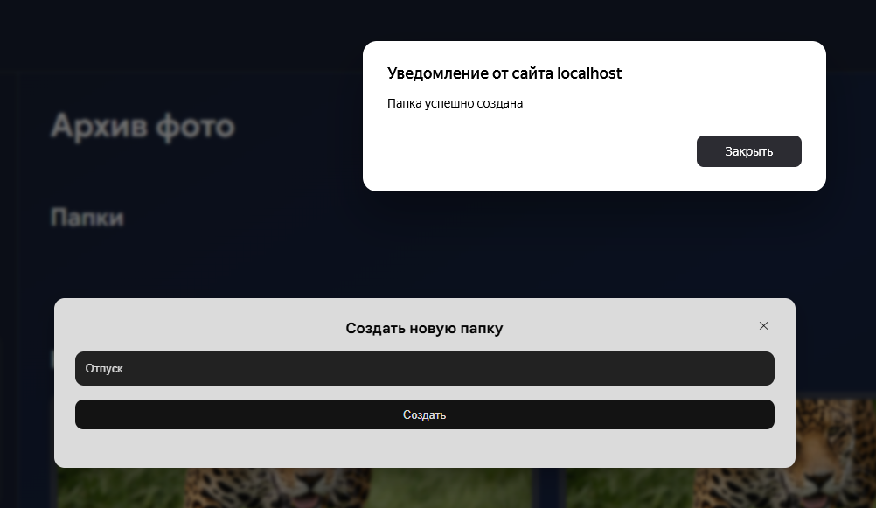
Рисунок 43 – Создание папки

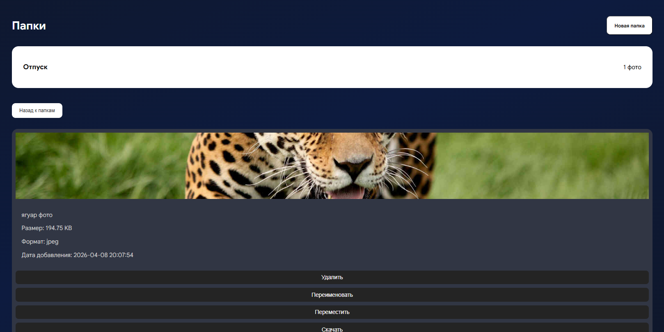
Рисунок 44 – Содержимое папки

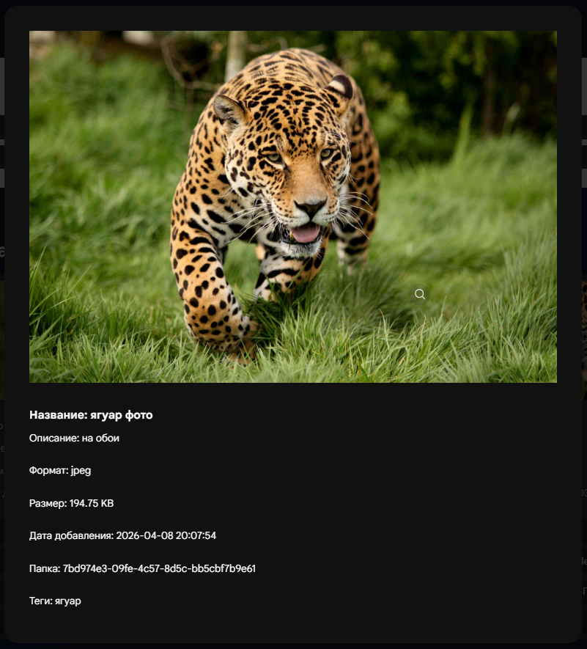
Рисунок 45 – Детальная страница фото

4.3.5 Проверка поиска изображений
Проверена корректность поиска по названию файла, формату, тегу и доминирующему цвету и остальным параметрам. Во всех случаях система возвращала ожидаемые результаты. Результаты тестирования приведены на рисунках 46-48.

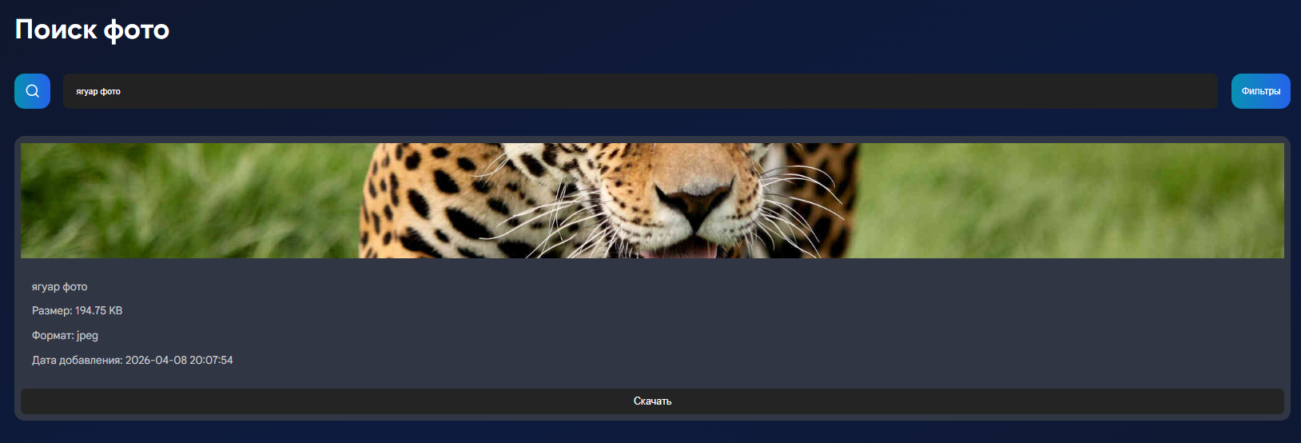
Рисунок 46 – Фильтрация по названию

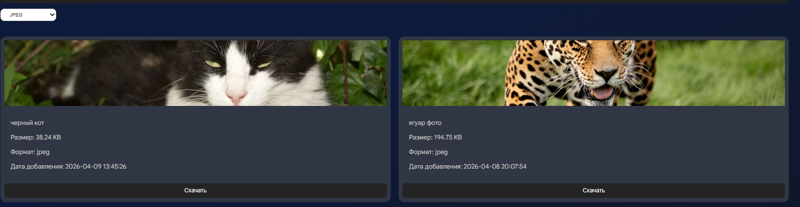
Рисунок 47 – Фильтрация по формату

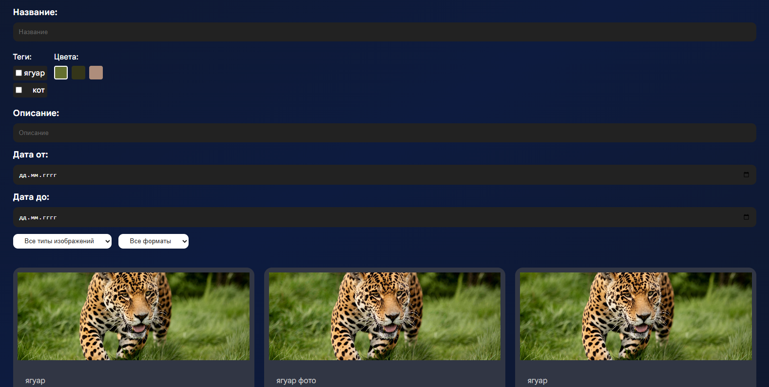
Рисунок 48 – Фильтрация по цвету

4.3.6 Проверка статистики и профиля
Проверено отображение статистики использования хранилища и редактирование пользовательских данных. Панель управления корректно отображала количество изображений, занимаемый объем и график загрузок. Изменение данных профиля и выход из системы также выполнялись корректно. Результаты показаны на рисунках 49 и 50.

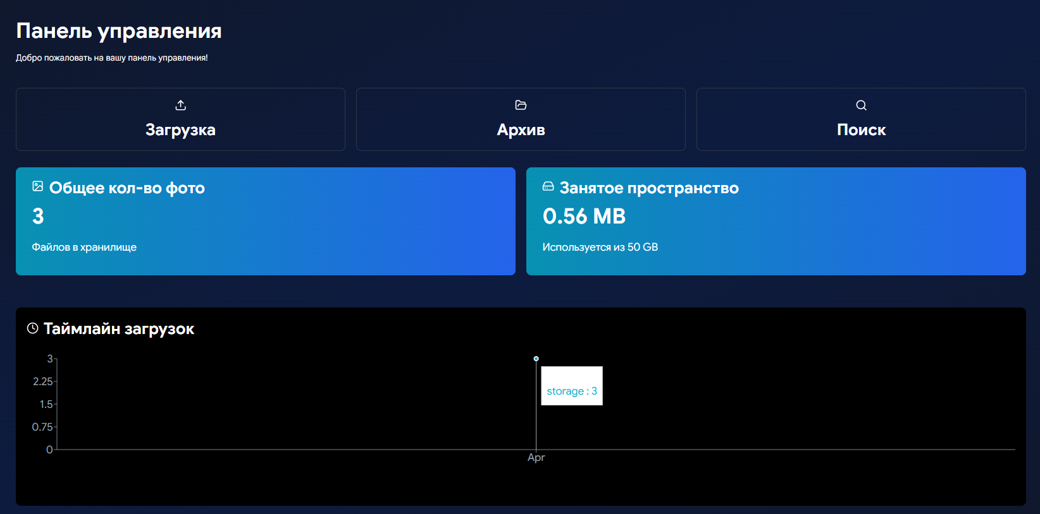
Рисунок 49 - Панель управления с графиком загрузок

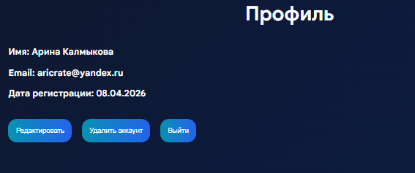
Рисунок 50 - Успешное редактирование профиля

4.3.7 Выводы по тестированию
Тестирование подтвердило корректную работу основных функций системы: регистрации и аутентификации пользователей, загрузки и классификации изображений, настройки параметров и сжатия, управления архивом, поиска по различным критериям, а также работы профиля и статистики.

ЗАКЛЮЧЕНИЕ
В ходе выполнения выпускной квалификационной работы была решена задача разработки облачного сервиса архивного хранения фотографий с автоматической оптимизацией изображений и возможностью поиска по их визуальному содержимому.
В процессе работы был проведён анализ существующих облачных сервисов хранения изображений, таких как Google Photos, iCloud и Dropbox, в результате которого были выявлены их основные недостатки, включая использование универсальных алгоритмов сжатия и ограниченные возможности поиска.
На основе проведённого анализа была спроектирована архитектура системы, реализованная с использованием микросервисного подхода. При работы разработаны и реализованы следующие компоненты: сервис аутентификации пользователей, сервис управления фотографиями, сервис сжатия изображений, сервис анализа изображений, механизм асинхронного взаимодействия между сервисами, клиентское веб-приложение.
Разработан алгоритм автоматического выбора параметров сжатия на основе анализа изображения, что позволяет учитывать особенности визуального содержимого и повышать эффективность хранения данных.
Реализован механизм поиска изображений по их содержимому, основанный на сравнении признаков изображений, что существенно повышает удобство работы с системой.
В результате работы разработан программный прототип облачного сервиса для загрузки, хранения, обработки и поиска изображений. Проведённое тестирование подтвердило корректность функционирования системы.
Поставленная цель достигнута, задачи работы решены. Разработанный сервис может служить основой для дальнейшего развития облачных решений и методов обработки изображений.

Список использованных источников
1) Ворсин В. А. Микро-сервисная архитектура бизнес-приложений: перспективы и проблемы [Электронный ресурс] // GLOBUS. 2020. С. 51-53. URL: https://cyberleninka.ru/article/n/mikro-servisnaya-arhitektura-biznes-prilozheniy-perspektivy-i-problemy (дата обращения: 18.02.2026).
2) Хомоненко А. Д., Абу Хасан Р. О надежности и доступности объектных хранилищ данных [Электронный ресурс] // Интеллектуальные технологии на транспорте. 2023. № S1. С. 123-128. URL: https://cyberleninka.ru/article/n/o-nadezhnosti-i-dostupnosti-obektnyh-hranilisch-dannyh (дата обращения: 18.02.2026).
3) Ястребов Л. Д. Анализ современных стандартов сжатия изображений [Электронный ресурс] // Фундаментальные и прикладные исследования: проблемы и результаты. 2013. URL: https://cyberleninka.ru/article/n/analiz-sovremennyh-standartov-szhatiya-izobrazheniy (дата обращения: 18.02.2026).
4) Кузнецов А. В., Шишкина Э. Л. Цифровая обработка изображений: учебное пособие [Электронный ресурс]. Воронеж: Издательский дом ВГУ, 2023. 160 с. URL: https://www.researchgate.net/publication/367434055_Cifrovaa_obrabotka_izobrazenij (дата обращения: 18.02.2026).
5) Голуб Ю. И., Старовойтов В. В. Оценка качества цифровых изображений [Электронный ресурс]. Минск: ОИПИ НАН Беларуси, 2023. 252 с. URL: https://www.researchgate.net/publication/376713718_Ocenka_kacestva_cifrovyh_izobrazenij (дата обращения: 18.02.2026).
6) Коршунова К. П. Задачи и методы автоматического описания изображений [Электронный ресурс] // Системы управления, связи и безопасности. 2018. № 1. С. 30-77. URL: http://sccs.intelgr.com/archive/2018-01/02-Korshunova.pdf (дата обращения: 18.02.2026).
7) Saaty T. L. How to Make a Decision: The Analytic Hierarchy Process [Электронный ресурс] // Interfaces. 1994. Vol. 24, № 6. P. 19-43. DOI: 10.1287/inte.24.6.19. URL: https://pubsonline.informs.org/doi/abs/10.1287/inte.24.6.19 (дата обращения: 18.02.2026).
8) cwebp | WebP [Электронный ресурс] // Google for Developers. URL: https://developers.google.com/speed/webp/docs/cwebp (дата обращения: 18.02.2026).
9) AV1 Image File Format (AVIF) v1.2.0 [Электронный ресурс] // Alliance for Open Media. URL: https://aomedia.org/specifications/avif/ (дата обращения: 18.02.2026).
10) Sandler M., Howard A., Zhu M., Zhmoginov A., Chen L.-C. MobileNetV2: Inverted Residuals and Linear Bottlenecks [Электронный ресурс] // Proceedings of the IEEE/CVF Conference on Computer Vision and Pattern Recognition. 2018. P. 4510-4520. URL: https://openaccess.thecvf.com/content_cvpr_2018/html/Sandler_MobileNetV2_Inverted_Residuals_CVPR_2018_paper.html (дата обращения: 18.02.2026).
11) Portable Network Graphics (PNG) Specification (Third Edition) [Электронный ресурс] // W3C Recommendation. 2025. URL: https://www.w3.org/TR/png-3/ (дата обращения: 18.02.2026).
12) Wallace G. K. The JPEG Still Picture Compression Standard [Электронный ресурс] // Communications of the ACM. 1991. Vol. 34, № 4. P. 30-44. DOI: 10.1145/103085.103089. URL: https://cacm.acm.org/research/the-jpeg-still-picture-compression-standard/ (дата обращения: 18.02.2026).
13) WebP Compression Study [Электронный ресурс] // Google for Developers. URL: https://developers.google.com/speed/webp/docs/webp_study (дата обращения: 18.02.2026).
14) Using AVIF to compress images on your site [Электронный ресурс] // web.dev. URL: https://web.dev/articles/compress-images-avif?hl=en (дата обращения: 18.02.2026).
15) Wang Z., Bovik A. C., Sheikh H. R., Simoncelli E. P. Image Quality Assessment: From Error Visibility to Structural Similarity [Электронный ресурс] // IEEE Transactions on Image Processing. 2004. Vol. 13, № 4. P. 600-612. DOI: 10.1109/TIP.2003.819861. URL: https://pubmed.ncbi.nlm.nih.gov/15376593/ (дата обращения: 18.02.2026).

